Національний університет «Полтавська політехніка імені Юрія Кондратюка»
(повне найменування вищого навчального закладу)
_Навчально науковий інститут інформаційних технологій та робототехніки_
(повна назва факультету)
_Кафедра комп’ютерних та інформаційних технологій і систем_
(повна назва кафедри)

Пояснювальна записка
до дипломного проекту (роботи)
_____________магістра_____________
(освітньо-кваліфікаційний рівень)
на тему
«Розробка апаратно-програиного комплексу для аналізу даних»

Виконав: студент 6 курсу, групи 6дТК
спеціальності
__123 Комп’ютерна інженерія _
(шифр і назва напряму)
__Марченко О.С.____________________
(прізвище та ініціали)
Керівник к.т.н., доц. Янко А.С.____________
(прізвище та ініціали)
Рецензент __________________________
(прізвище та ініціали)

Полтава – 2025 року

МІНІСТЕРСТВО ОСВІТИ І НАУКИ УКРАЇНИ
НАЦІОНАЛЬНИЙ УНІВЕРСИТЕТ
«ПОЛТАВСЬКА ПОЛІТЕХНІКА ІМЕНІ ЮРІЯ КОНДРАТЮКА»

НАВЧАЛЬНО НАУКОВИЙ ІНСТИТУТ ІНФОРМАЦІЙНИХ ТЕХНОЛОГІЙ ТА РОБОТОТЕХНІКИ

КАФЕДРА КОМП’ЮТЕРНИХ ТА ІНФОРМАЦІЙНИХ ТЕХНОЛОГІЙ І СИСТЕМ

КВАЛІФІКАЦІЙНА РОБОТА МАГІСТРА

спеціальність 123 «Комп’ютерна інженерія»

на тему

«Розробка апаратно-програиного комплексу для аналізу даних»
«

Студента групи 6дТК Марченка Олександра Сергійовича

Керівник роботи
к.т.н., доц. Янко А.С.

Завідувач кафедри
кандидат ф.-м. наук,
Двірна О.А.

Полтава – 2025

РЕФЕРАТ

Кваліфікаційна робота магістра: 83 с., 18 рисунків, 2 таблиці, 2 додатки, 49 джерел.
Об'єкт дослідження: процес створення апаратно-програмного комплексу для аналізу даних.
Мета роботи: розробка апаратно-програмного комплексу для аналізу даних, який реалізує інтеграцію емуляції сенсорів, накопичення та аналіз потокових даних, статистичну обробку та візуалізацію результатів.
Методи: аналіз сучасних підходів до побудови апаратно-програмних комплексів, моделювання потокових даних сенсорів, інтеграція Streamlit для створення веб-дашборду, використання бібліотек Python (Pandas, NumPy, Plotly, Scikit-learn) для обробки, візуалізації та аналітики даних, застосування SQLite для локального збереження даних, розробка алгоритмів статистичного аналізу та виявлення аномалій..
Ключові слова: апаратно-програмний комплекс, потокові дані, Streamlit, Python, Pandas, NumPy, Scikit-learn, візуалізація даних, аналітика, аномалії.

SUMMARY
Master's qualification work: 83 p., 18 pictures, 2 tables, 2 appendices, 49 sources.
Object of research: еhe process of developing a hardware-software complex for data analysis.
Purpose: to develop a hardware-software complex for data analysis that integrates sensor emulation, streaming data collection and processing, statistical analysis, and result visualization.
Methods: analysis of modern approaches to designing hardware-software complexes, modeling of streaming sensor data, integration of Streamlit for building a web dashboard, use of Python libraries (Pandas, NumPy, Plotly, Scikit-learn) for data processing, visualization, and analytics, application of SQLite for local data storage, and development of algorithms for statistical analysis and anomaly detection.
Keywords: hardware-software complex, streaming data, Streamlit, Python, Pandas, NumPy, Scikit-learn, data visualization, analytics, anomalies.

ЗМІСТ
ПЕРЕЛІК УМОВНИХ ПОЗНАЧЕНЬ, СКОРОЧЕНЬ І ТЕРМІНІВ 5
ВСТУП 6
РОЗДІЛ 1 ТЕОРЕТИЧНІ ОСНОВИ АПАРАТНО-ПРОГРАМНИХ КОМПЛЕКСІВ ДЛЯ АНАЛІЗУ ДАНИХ 9
1.1. Теоретичні основи аналізу даних 9
1.2 Поняття, структура та класифікація апаратно-програмних комплексів 16
1.3 Архітектурні підходи до побудови апаратно-програмних комплексів для аналізу даних 22
Висновки до розділу 1 31
РОЗДІЛ 2 ПРОЄКТУВАННЯ АПАРАТНО-ПРОГРАМНИХ КОМПЛЕКСІВ АНАЛІЗУ ДАНИХ 33
2.1 Характеристика даних, що обробляються в АПК 33
2.2 Загальна архітектура апаратно-програмного комплексу 40
2.3. Апаратна складова комплексу 45
Висновки до розділ 2. 49
РОЗДІЛ 3 ПРАКТИЧНА РЕАЛІЗАЦІЯ РЕАЛІЗАЦІЯ АПАРАТНО-ПРОГРАМНОГО КОМПЛЕКСУ З ВИКОРИСТАННЯМ STREAMLIT 51
3.1. Постановка задачі 51
3.2 Архітектурні рішення управління логістичною системою підприємства 57
3.3 Демонстрація інтерфейсу та функціональних можливостей АПК 69
Висновки до розділу 3 78
ВИСНОВКИ 80
ДОДАТОК А 87
ВИХІДНІ КОДИ ПРОГРАМНОГО ЗАСОБУ 87

ПЕРЕЛІК УМОВНИХ ПОЗНАЧЕНЬ, СКОРОЧЕНЬ І ТЕРМІНІВ
АПК – Апаратно-програмний комплекс
IoT – Internet of Things (Інтернет речей)
AI – Artificial Intelligence (Штучний інтелект)
ML – Machine Learning (Машинне навчання)
API – Application Programming Interface (Інтерфейс програмування додатків)
REST – Representational State Transfer (Архітектурний стиль для веб-сервісів)
HTTP – HyperText Transfer Protocol (Протокол передачі гіпертексту)
SQL – Structured Query Language (Мова структурованих запитів)
SQLite – Легка реляційна база даних, вбудована у застосунок
Pandas – Бібліотека Python для обробки та аналізу даних
NumPy – Бібліотека Python для наукових обчислень
Plotly – Бібліотека Python для інтерактивної візуалізації даних
Scikit-learn – Бібліотека Python для машинного навчання
Streamlit – Фреймворк Python для швидкої розробки веб-дашбордів
UI – User Interface (Інтерфейс користувача)
UX – User Experience (Досвід користувача)
MVC – Model-View-Controller (Архітектурний патерн програмного забезпечення)
z-score – Стандартизований показник відхилення від середнього
σ – Середньоквадратичне відхилення

μ – Середнє значення

ВСТУП

В умовах цифрової трансформації економіки та розвитку Інтернету речей (IoT) актуальним завданням є створення апаратно-програмних комплексів, здатних забезпечувати ефективний збір, обробку та аналіз даних у режимі реального часу. Сучасні підприємства та наукові установи потребують автоматизації процесів обробки інформації, інтеграції потокових даних із сенсорних та віртуалізованих джерел, а також швидкого отримання результатів аналітики для підтримки прийняття обґрунтованих рішень. Особлива увага приділяється реалізації комплексів, що дозволяють поєднувати фізичні та віртуальні сенсорні пристрої, моделювати їх поведінку та оцінювати статистичні характеристики потоків даних.
Проектування апаратно-програмних комплексів передбачає комплексний підхід до інтеграції архітектурних рішень, алгоритмів збору та обробки даних, аналітичних модулів та інтерфейсів користувача. Використання сучасних мов програмування та фреймворків дозволяє реалізувати модульну структуру системи, яка забезпечує масштабованість, гнучкість, інтерактивність та адаптивність до різних предметних областей. Крім того, впровадження засобів потокової аналітики, виявлення аномалій та статистичної обробки даних сприяє підвищенню надійності та ефективності роботи комплексів у різних сценаріях, включаючи відтворення реальної поведінки IoT-пристроїв.
Метою дипломної роботи є розробка апаратно-програмного комплексу для аналізу даних, який реалізує інтеграцію емуляції сенсорів, накопичення та аналіз потокових даних, статистичну обробку та візуалізацію результатів. Для досягнення цієї мети в роботі передбачено вирішення таких завдань:
– дослідження теоретичних основ аналізу даних та характеристик апаратно-програмних комплексів;
– аналіз сучасних архітектурних підходів і тенденцій у сфері AIoT та edge-аналітики;
– визначення вимог до проектованого комплексу, включаючи характеристики даних, модульність, продуктивність, надійність та безпеку;
– розробка програмної реалізації комплексу на основі мови Python.
Об’єктом дипломної роботи є процес створення апаратно-програмного комплексу для аналізу даних.
Предметом – є розроблений комплекс у вигляді програмної системи, що включає функціональні модулі для емуляції сенсорів, збору та обробки потокових даних, аналітики та візуалізації результатів.
Дипломна робота складається з трьох розділів. У першому розділі досліджуються теоретичні основи аналізу даних, поняття, структура та класифікація апаратно-програмних комплексів, а також архітектурні підходи до їх побудови. Другий розділ присвячено проектуванню АПК, характеристиці оброблюваних даних, загальній архітектурі та апаратній складовій комплексу. У третьому розділі розглянуто практичну реалізацію апаратно-програмного комплексу з використанням Streamlit, включаючи демонстрацію інтерфейсу, інтеграцію аналітичних модулів, управління емуляцією сенсорів та збереження даних у локальній базі SQLite. Реалізація UML-діаграм забезпечує узгодженість між теоретичною базою та практичним виконанням системи, підкреслюючи академічну цінність архітектурного рішення.
Для реалізації розробленого апаратно-програмного комплексу використовуються сучасні методи та інструментальні засоби. Основним методом обробки даних є статистичний та потоковий аналіз, включно з розрахунком середніх значень, середньоквадратичного відхилення, z-score, кореляцій та ковариацій між сенсорними параметрами. Методи машинного навчання застосовуються для виявлення аномалій і прогнозування трендів. Серед інструментальних засобів використовуються: мова програмування Python для реалізації серверної логіки та аналітичних модулів, Streamlit для побудови інтерактивного веб-інтерфейсу, бібліотеки Pandas та NumPy для обробки даних, Plotly для графічної візуалізації, Scikit-learn для статистичного моделювання та виявлення аномалій, а також локальна база даних SQLite для збереження та керування історичними потоковими даними.

РОЗДІЛ 1

ТЕОРЕТИЧНІ ОСНОВИ АПАРАТНО-ПРОГРАМНИХ КОМПЛЕКСІВ ДЛЯ АНАЛІЗУ ДАНИХ

1.1 Теоретичні основи аналізу даних

Математичні методи аналізу даних відіграють ключову роль у дослідженні складних систем і процесів різної природи — природних, технічних, економічних, екологічних та соціальних. Їх застосування забезпечує можливість формалізованого опису явищ, кількісного оцінювання параметрів, виявлення прихованих закономірностей і побудови прогнозних моделей розвитку подій. У сучасних умовах цифрової трансформації суспільства володіння теоретичними знаннями та практичними навичками з аналізу даних є невід’ємною складовою підготовки фахівців у галузях комп’ютерних наук, системного аналізу, кібернетики, інформатики та інформаційних технологій.
Аналіз даних є ключовим етапом у функціонуванні сучасних апаратно-програмних систем (АПС), які поєднують апаратні засоби збору, зберігання й передачі інформації з програмними модулями для її обробки, візуалізації та прийняття рішень [9]. Метою аналізу даних є отримання нових знань, виявлення закономірностей, прогнозування майбутніх станів системи та підтримка процесу управління на основі об’єктивних показників [10].
Науковці під аналізом даних розуміють сукупність методів, алгоритмів та технологій, спрямованих на вилучення корисної інформації зі структурованих або неструктурованих даних [22].
«Аналіз даних – це дисципліна, що розробляє математичні методи роботи з масивами даних з використанням статистичних методів за допомогою комп’ютера» [13]. Одним із головних завдань є виявлення залежностей, закономірностей і трендів у великій кількості даних: «Завданням аналізу даних є: провести класифікацію даних, знайти закономірності і залежності між змінними» [2].Теоретичні основи аналізу даних спираються на інтеграцію математичних, статистичних та комп’ютерних принципів, що забезпечують точність, достовірність і ефективність аналітичних процедур. Поєднання цих напрямів формує методологічну базу, необхідну для створення моделей, алгоритмів і програмних засобів обробки інформації. Зокрема, ключовими науковими галузями, що визначають фундаментальні підходи до аналізу даних, є теорія ймовірностей, математична статистика, лінійна алгебра, диференціальне та інтегральне числення, теорія оптимізації, теорія інформації, а також логіка і теорія множин [22]. Їх узгоджене використання забезпечує побудову математично обґрунтованих методів аналізу, які можуть бути застосовані для опису, прогнозування та оптимізації складних процесів у межах апаратно-програмних систем.
Теорія ймовірностей формує основу для кількісного опису невизначеності, стохастичних процесів і випадкових коливань у даних. Вона дозволяє здійснювати об’єктивну оцінку ризиків, вірогідностей подій і закономірностей, що є необхідним для побудови статистичних моделей і алгоритмів машинного навчання [2].
Математична статистика забезпечує інструментарій для узагальнення вибіркових даних, перевірки гіпотез, оцінювання параметрів моделей та визначення ступеня достовірності висновків. На її основі здійснюється побудова описових, діагностичних і прогностичних моделей, що дозволяють робити висновки про властивості генеральної сукупності за обмеженою вибіркою.
Лінійна алгебра є фундаментом більшості сучасних методів аналізу даних, особливо під час роботи з багатовимірними масивами інформації. Її концепції — вектори, матриці, власні значення та сингулярне розкладання — активно застосовуються у регресійному аналізі, кластеризації, зменшенні розмірності (наприклад, метод головних компонент, PCA) та при навчанні штучних нейронних мереж [39].
Диференціальне та інтегральне числення відіграють важливу роль у задачах оптимізації, моделювання неперервних процесів і побудови функцій втрат у машинному навчанні. Знання похідних, градієнтів і методів мінімізації забезпечує можливість ефективного налаштування параметрів моделей і підвищення точності прогнозів [39].
Теорія оптимізації зосереджена на пошуку найкращих рішень серед множини можливих варіантів. Вона використовується для мінімізації похибок, підвищення ефективності алгоритмів, а також для оптимального розподілу ресурсів в аналітичних і технічних системах. Методи оптимізації лежать в основі процесу навчання моделей штучного інтелекту, що адаптуються до вхідних даних.
Теорія інформації визначає кількісні характеристики інформаційних потоків, ентропії, надлишковості та корисності даних. Її положення застосовуються для оцінювання обсягу інформації, що міститься в даних, ефективності їх передавання, стиснення та збереження, що є особливо важливим для апаратно-програмних комплексів з обмеженими ресурсами.
Математична логіка та теорія множин забезпечують формальний апарат для опису структури даних і виконання операцій над ними. Вони лежать в основі побудови алгоритмів фільтрації, пошуку та агрегування інформації у базах даних, а також реалізації логічних операцій (І, АБО, НЕ) під час обробки даних у програмних модулях [39].
Сучасні тенденції у цій сфері пов’язані із стрімким розвитком технологій Big Data, машинного навчання, нейронних мереж і хмарних платформ для збору, зберігання та обробки великих масивів інформації. «Big Data розкриває нові можливості для ідентифікації невидимих раніше тенденцій, прогнозування майбутніх змін та оптимізації процесів» [3]. Велика увага приділяється алгоритмам попередньої обробки даних, підвищенню якості та достовірності аналітики. Інноваційні рішення реалізуються за допомогою програмних засобів, мов програмування та сучасних САПР-комплексів.
Основні етапи аналітичного процесу включають [22]:
1. Збір даних — отримання інформації з датчиків, сенсорних модулів, баз даних або зовнішніх джерел через API чи інтернет-речей (IoT).
2. Попередня обробка — очищення, фільтрація шумів, нормалізація, видалення пропусків, приведення даних до уніфікованого формату.
3. Агрегація та перетворення — узагальнення даних за часовими чи просторовими параметрами, формування показників для подальшого аналізу.
4. Аналітична обробка — застосування статистичних і машинних методів, виявлення залежностей, кластерів, трендів.
5. Візуалізація та інтерпретація результатів — представлення інформації у зручному для користувача вигляді (графіки, діаграми, інформаційні панелі).
Добролюбова М. В. наголошує: "Основні процедури аналізу даних найчастіше реалізують за допомогою сучасних комп'ютерних технологій" [25]. Це твердження відображає сутність сучасного етапу розвитку аналітичної науки, коли обробка великих обсягів інформації та виконання складних обчислювальних операцій стають можливими лише завдяки інтеграції математичних методів з потужними обчислювальними засобами.
Реалізація процедур аналізу даних у комп’ютерному середовищі забезпечує не лише високу швидкість і точність розрахунків, а й гнучкість у застосуванні різних алгоритмів, моделюванні сценаріїв і перевірці гіпотез. Саме завдяки використанню сучасних інформаційних технологій аналітичні процеси набувають системного та інтерактивного характеру: дослідник може оперативно змінювати параметри аналізу, перевіряти моделі та візуалізувати результати в реальному часі.
В апаратно-програмних системах комп’ютерні технології є базовим інструментом для реалізації аналітичних завдань, оскільки поєднують апаратні ресурси (процесори, сенсори, контролери, мережеві інтерфейси) із програмними компонентами, що здійснюють обробку, інтерпретацію та збереження даних. Завдяки цьому забезпечується можливість автоматизованого збору, очищення, агрегування та аналізу інформації з подальшим прийняттям рішень без безпосереднього втручання оператора.
Сучасні комп’ютерні технології, що реалізують аналітичні процедури, охоплюють широкий спектр програмних засобів — від бібліотек для статистичної обробки даних (Pandas, NumPy, SciPy) до систем машинного навчання (Scikit-learn, TensorFlow, PyTorch) і платформ для візуалізації результатів (Matplotlib, Seaborn, Power BI). У поєднанні з апаратними рішеннями на базі мікрокомп’ютерів (Raspberry Pi, Arduino, Jetson Nano) вони формують основу сучасних апаратно-програмних комплексів для аналізу даних, здатних працювати у реальному часі та в умовах розподілених середовищ [36].
Для ефективної реалізації аналізу даних в апаратно-програмних комплексах важливим є врахування обмежень апаратного рівня — обсяг пам’яті, продуктивність процесора, енергоспоживання та швидкість передачі даних. Саме тому зростає роль edge computing, тобто виконання аналітичних операцій безпосередньо на периферійних пристроях (наприклад, Raspberry Pi, Jetson Nano), що дозволяє зменшити затримки й навантаження на мережу.
Залежно від цілей дослідження та характеру даних застосовуються різні підходи до їх обробки. Для цього в сучасній аналітичній практиці сформовано цілу систему методів, які відрізняються за рівнем складності, глибиною опрацювання та кінцевим призначенням.
Методи аналізу даних можна класифікувати за їхнім призначенням і складністю [9]:
1. Описові методи – статистичний опис сукупності даних, розрахунок середніх, дисперсій, кореляційних коефіцієнтів.
2. Діагностичні методи – виявлення причин відхилень або аномалій у даних; застосовуються алгоритми кластеризації (K-Means, DBSCAN), аналіз головних компонент (PCA).
3. Прогностичні методи – побудова моделей для прогнозування майбутніх значень на основі історичних даних; використовуються регресійні та нейронні моделі.
4. Рекомендаційні та оптимізаційні методи – формування варіантів рішень або оптимальних параметрів функціонування системи на основі попереднього аналізу.
У контексті апаратно-програмних комплексів часто застосовуються алгоритми машинного навчання (machine learning), що дозволяють системі адаптуватися до змін середовища. Серед базових підходів — лінійна та логістична регресія, дерева рішень, метод опорних векторів (SVM), нейронні мережі.
Застосування методів аналізу даних потребує не лише теоретичних знань, а й практичних інструментів, здатних ефективно реалізувати аналітичні алгоритми. У межах апаратно-програмних комплексів (АПК) важливо забезпечити узгодженість між обчислювальними процесами, апаратними ресурсами та програмним забезпеченням, що виконує обробку інформації. Саме від цього залежить швидкість, точність і масштабованість аналітичних процедур, особливо при роботі з великими масивами даних або потоками реального часу.
Вибір інструментів для реалізації методів аналізу даних у сучасних апаратно-програмних системах визначається низкою чинників — відкритістю екосистеми, продуктивністю, підтримкою необхідних бібліотек та можливістю взаємодії з апаратною частиною [10]. У цьому контексті ключову роль відіграють високорівневі мови програмування та платформи, які забезпечують гнучкість моделювання, масштабованість обчислень і простоту інтеграції з сенсорними або аналітичними модулями.
Для реалізації аналітичних алгоритмів у програмній частині АПК найчастіше використовують мову програмування Python завдяки її універсальності, легкості інтеграції з апаратними засобами та наявності розвиненої екосистеми бібліотек [4, 33]:
1) NumPy — базова бібліотека для роботи з багатовимірними масивами та лінійною алгеброю;
2) Pandas — забезпечує інструменти для обробки табличних даних, фільтрації, агрегації, перетворення типів;
3) Matplotlib та Seaborn — засоби візуалізації, побудови графіків і діаграм;
4) Scikit-learn — реалізація основних алгоритмів машинного навчання;
5) TensorFlow або PyTorch — бібліотеки глибокого навчання для складніших моделей прогнозування.
У сучасних апаратно-програмних комплексах аналітична складова не може розглядатися ізольовано від технічного рівня реалізації. Навіть найефективніші алгоритми аналізу даних втрачають свою практичну цінність без належного забезпечення обміну інформацією між програмними модулями та апаратними компонентами системи. Тому при побудові таких комплексів особлива увага приділяється механізмам взаємодії між аналітичним програмним середовищем та фізичними пристроями — сенсорами, мікроконтролерами, виконавчими модулями тощо. Це забезпечує безперервний збір, передачу та обробку даних у реальному часі, що є критично важливим для систем моніторингу, керування або прогнозування.
Водночас ефективність аналітичних процесів у межах АПК значною мірою визначається архітектурними підходами до організації обчислень та обміну даними. Вибір архітектури впливає на швидкодію, надійність, безпеку та масштабованість системи. Сучасні тенденції спрямовані на поєднання переваг локальної обробки даних та можливостей хмарних платформ, що дозволяє досягати оптимального балансу між швидкістю реакції, гнучкістю розгортання і доступом до обчислювальних ресурсів.
Для зв’язку програмного забезпечення з апаратними модулями використовуються бібліотеки GPIO, pySerial, MQTT-клієнти, що забезпечують обмін даними з сенсорами, контролерами або периферійними пристроями.
З точки зору архітектури, сучасні системи аналізу даних у складі АПК можуть працювати у трьох режимах [15]:
- локальний режим (on-device analytics) — обробка даних безпосередньо на пристрої, що зменшує залежність від мережі;
- гібридний режим (edge-cloud analytics) — первинна обробка здійснюється на периферії, а поглиблений аналіз — у хмарних сервісах;
- хмарний режим (cloud analytics) — повна передача даних у центр обробки для аналізу великих обсягів (Big Data).

1.2 Поняття, структура та класифікація апаратно-програмних комплексів

Апаратно-програмний комплекс (АПК) — це інтегрована система, що поєднує апаратні (hardware) та програмні (software) компоненти, які взаємодіють у межах єдиного функціонального середовища для виконання визначених завдань користувача або технологічного процесу [11]. В основі АПК лежить концепція тісної інтеграції обчислювальних, керуючих та комунікаційних механізмів, що дозволяє забезпечити високу ефективність, адаптивність і надійність роботи системи. До різновидів апаратно-програмних комплексів належать вбудовані системи (embedded systems), орієнтовані на автоматизоване керування технічними або виробничими процесами, та кібер-фізичні системи (cyber-physical systems, CPS), у яких обчислювальні алгоритми взаємодіють із фізичним середовищем у реальному часі через сенсори, актуатори та мережеві технології [3, 4, 12]. Кібер-фізичні системи є основою для розвитку інтелектуальних виробництв, «розумних» міст, роботизованих комплексів і систем Інтернету речей, забезпечуючи аналітику, прогнозування та автономність у прийнятті рішень.
Структура апаратно-програмного комплексу визначається взаємозв’язком і взаємодією трьох основних підсистем — апаратного забезпечення, програмного забезпечення та комунікаційної інфраструктури [3, 11]. Апаратна складова включає процесорні модулі, мікроконтролери, сенсорні елементи, інтерфейси введення/виведення, енергетичні системи та периферійні пристрої. Програмна частина охоплює операційні системи реального часу (RTOS), драйвери, прошивки, сервіси взаємодії та прикладне програмне забезпечення, що реалізує логіку керування й аналізу даних. Комунікаційна підсистема забезпечує обмін інформацією між компонентами системи через стандартизовані протоколи (UART, SPI, I2C, MQTT, Modbus, CAN тощо). Типова архітектура АПК є ієрархічною: на нижньому рівні розміщуються сенсори та виконавчі механізми, середній рівень представлений контролерами й мікропроцесорними пристроями, а верхній рівень — це централізовані сервери, хмарні платформи або аналітичні сервіси, які забезпечують моніторинг, управління й оптимізацію функціонування системи [18, 20].
Сучасні апаратно-програмні комплекси реалізуються на основі кількох архітектурних моделей, серед яких найбільш поширеними є модульна, розподілена, IoT-архітектура та edge computing. Окремої уваги потребує розгляд архітектурних моделей апаратно-програмних комплексів, оскільки саме вони визначають логіку взаємодії компонентів, спосіб розподілу обчислювальних ресурсів і рівень інтеграції системи із зовнішнім середовищем. Найбільш поширеними підходами до побудови АПК є модульна, розподілена, IoT-орієнтована та edge computing архітектури. Кожна з них має свої структурні особливості, переваги та області застосування.
Модульна архітектура базується на принципі поділу системи на окремі функціональні блоки (модулі), кожен з яких виконує чітко визначену задачу — збирання даних, обробку, зберігання або передавання інформації. Таке структурування підвищує гнучкість та масштабованість системи, дозволяє легко здійснювати модернізацію, тестування й заміну окремих компонентів без впливу на роботу всієї інфраструктури [17]. Модульна модель особливо ефективна при створенні універсальних платформ, де різні апаратні або програмні блоки можуть поєднуватися у різних конфігураціях для вирішення специфічних завдань — від автоматизованого моніторингу до управління виробничими процесами. Прикладом модульної архітектури можуть слугувати системи на базі Arduino, у яких легко комбінуються плати розширення (shields) для підключення датчиків, комунікаційних модулів чи виконавчих пристроїв.
Розподілена архітектура передбачає функціонування системи як сукупності взаємопов’язаних вузлів, які спільно виконують загальне завдання, обмінюючись даними через мережу [18]. Кожен вузол може мати власні обчислювальні ресурси, сховище даних і набір сенсорів, що забезпечує децентралізоване керування та високу відмовостійкість. У разі виходу з ладу одного з вузлів інші елементи комплексу продовжують роботу, забезпечуючи стабільність системи. Така архітектура є ключовою для індустріальних кібер-фізичних систем, де важливо забезпечити стійкість до збоїв, розподіл навантаження та швидку обробку великих потоків даних. Розподілені АПК широко використовуються у виробничих мережах, транспортних системах, енергетиці, а також у хмарних інфраструктурах, де обчислювальні процеси виконуються паралельно на багатьох вузлах.
Архітектура Інтернету речей (IoT — Internet of Things) є логічним продовженням розвитку розподілених систем і характеризується наявністю великої кількості взаємопов’язаних пристроїв, які постійно генерують, передають і аналізують дані [3, 12]. IoT-модель базується на принципах взаємодії “річ-річ” (M2M) та взаємодії “річ-людина” (H2M), що забезпечує автоматизований збір інформації, керування процесами в реальному часі та прийняття рішень на основі даних. Її архітектура зазвичай включає кілька рівнів: сенсорний рівень (датчики, контролери), комунікаційний рівень (передавання даних за допомогою протоколів MQTT, CoAP, HTTP), рівень обробки (локальні або хмарні сервери) та рівень застосунків, який забезпечує аналітику, візуалізацію та користувацьку взаємодію. IoT-архітектури активно застосовуються у розумних будинках, системах моніторингу довкілля, аграрних технологіях, логістиці та міській інфраструктурі.
Архітектура edge computing (периферійних обчислень) спрямована на перенесення частини обробки даних ближче до джерела їх виникнення, тобто безпосередньо на сенсори, контролери або локальні вузли. Це дозволяє мінімізувати затримки, зменшити навантаження на центральні сервери й забезпечити оперативну реакцію системи у режимі реального часу [18, 20]. Edge-архітектура є критично важливою для застосувань, де необхідна висока швидкість реагування — у системах автономного транспорту, промислових роботах, охоронних комплексах, медичних моніторингових рішеннях тощо. У таких системах периферійні вузли можуть виконувати попередню фільтрацію, локальну аналітику або машинне навчання, залишаючи на центральному рівні лише узагальнення й довгострокову обробку. Типовим прикладом апаратної реалізації edge-рішень є платформи NVIDIA Jetson Nano або Google Coral Edge TPU, які поєднують компактність і високу продуктивність для обробки даних з відеопотоків, сенсорів чи AI-моделей.Взаємодія між апаратною та програмною частинами АПК реалізується через інтерфейси, драйвери, прошивки та протоколи обміну даними, які забезпечують узгоджене функціонування усіх компонентів системи. Основними принципами такої взаємодії є синхронізація процесів, керування потоками даних, обробка подій у реальному часі та забезпечення цілісності інформації. Коректність інтеграції апаратної і програмної частин перевіряється засобами системного тестування, емуляції, цифрового моделювання та віртуалізації. Використання стандартів, таких як UML, SysML або Model-Based Design, сприяє уніфікації процесу розроблення та підвищує ефективність створення складних АПК [11].
Серед сучасних універсальних платформ, що широко застосовуються для побудови апаратно-програмних комплексів, можна виокремити Raspberry Pi, Arduino, Jetson Nano та FPGA-рішення. Raspberry Pi — це компактний комп’ютер на одній платі, який має широкі можливості підключення периферії, підтримку різних операційних систем та інтерфейсів, що робить його популярним у сфері прототипування та освітніх проєктів. Arduino є відкритою платформою для швидкого створення інтерактивних пристроїв, яка поєднує мікроконтролери, сенсори та зручне середовище програмування. Jetson Nano — це edge-комп’ютер, оптимізований для виконання завдань штучного інтелекту, комп’ютерного зору та машинного навчання у вбудованих системах. FPGA-рішення (Field Programmable Gate Array) надають можливість реалізовувати конфігуровану апаратну логіку, забезпечуючи високу продуктивність і гнучкість для спеціалізованих обчислень [3, 12, 18]. Усі ці платформи сприяють розвитку IoT, робототехнічних систем, індустріальної автоматизації та наукових досліджень, забезпечуючи відкритість, масштабованість та доступність інструментів для створення складних інтегрованих рішень.
Raspberry Pi використовується у сфері побутової автоматизації, промислових IoT-системах, цифрових вивісках, робототехниці та експериментальній інформатиці. Зокрема, Raspberry Pi 5 у зв’язці з AI-акселерторами застосовується для реалізації роботів із комп’ютерним зором, а плати Raspberry Pi Pico дозволяють будувати компактні міні-ПК для аналізу мережевого трафіку та задач кібербезпеки. Промисловість використовує Pi у якості шлюзів IIoT, систем енергоменеджменту, автоматизації виробничих ліній, а також у моніторингу якості повітря в приміщеннях.
Arduino – це платформа для електронного прототипування із відкритим кодом, яку використовують для створення носимих пристроїв, сенсорних систем, контролерів температури, розпізнавання жестів та сигналів. Окремі рішення, як Arduino Nano 33 BLE Sense Rev2, підтримують алгоритми edge computing та TinyML — тобто прості задачі машинного навчання «на борту». Arduino успішно застосовується у smart-теплицях для моніторингу та керування мікрокліматом, а також у створенні контролерів автоматизованих пристроїв та побутових систем.
Jetson Nano – спеціалізована платформа для швидкої обробки даних, використовується для задач комп’ютерного зору, автоматизованого розпізнавання об’єктів, машинного та глибинного навчання. Наприклад, Jetson Nano успішно впроваджується у системах автономних роботів, транспортних засобах, промислових контролерах, а також у системах безпеки та моніторингу. Реальні приклади: класифікація фруктів за допомогою TensorFlow, моніторинг чистоти води і виявлення лісових пожеж — останнє особливо актуально для природоохоронних проєктів.
FPGA (Field Programmable Gate Array) — програмовані логічні інтегральні схеми, які широко застосовують у промисловості для прискорення обробки відео, машинного зору, реального часу та високозахищених сфер (автомобільні системи, телекомунікації, хмарні обчислення). Прикладами є алгоритметричні модулі для HDR-обробки відео, безпровідні сенсорні мережі, контролери керування двигунами та системи розпізнавання об’єктів у промислових і побутових умовах. AWS використовує FPGA для прискорення запитів у хмарних базах даних, а Intel інтегрує FPGA-технології у свої продукти для підвищення безпеки й реформування обчислювальних платформ.
Для ефективної реалізації описаних архітектурних моделей апаратно-програмних комплексів важливе значення має вибір відповідної апаратної платформи та інструментарію розробки, які забезпечують оптимальне поєднання продуктивності, енергоефективності та гнучкості системи. Кожна архітектура — модульна, розподілена, IoT чи edge computing — потребує специфічного набору апаратних засобів, операційних систем, бібліотек і середовищ програмування, здатних підтримувати необхідні функціональні можливості.
У таблиці нижче (табл. 1.1) узагальнено ключові характеристики, інструменти та бібліотеки, що рекомендуються для розроблення сучасних апаратно-програмних рішень на базі зазначених платформ, а також наведено типові напрями їх використання.
Таблиця 1.1 – Узагальнена таблиця рекомендованих інструментів і бібліотек для платформ [38, 43, 45]
Платформа | Інструменти розробника / ОС | Основні бібліотеки | Ключові сфери застосування
1 | 2 | 3 | 4
Raspberry Pi | Raspberry Pi OS, Ubuntu, Python, C/C++, Thonny, VS Code, Geany, MicroPython | GPIO Zero, RPi.GPIO, OpenCV, Pygame, Spidev, smbus, Grove | Побутова автоматизація, IoT, робототехніка, освіта
Arduino | Arduino IDE, PlatformIO, C/C++ | EEPROM, Ethernet, Servo, Stepper, TFT, SPI, I2C, OneWire, IRremote, Adafruit | Носимі пристрої, сенсорні системи, освітні проєкти, автоматизація

Продовження табл. 1.1
1 | 2 | 3 | 4
Jetson Nano | JetPack SDK, CUDA, cuDNN, TensorRT, NVIDIA SDK Manager, JupyterLab | CUDA, cuDNN, TensorRT, OpenCV, PyTorch, TensorFlow, Pandas, Numpy, Scikit-learn | Комп’ютерний зір, AI/ML, робототехніка, системи моніторингу
FPGA | Quartus, Vivado, Libero, Yosys, GHDL, Icarus Verilog, Verilator, nextpnr, PYNQ | HDL-модулі, OpenCores, IP-ядра Xilinx/Intel/Lattice | Обробка відео, комп’ютерний зір, телеком, хмарні обчислення, промисловість

Таким чином, апаратно-програмні комплекси виступають фундаментом для сучасних інформаційно-технологічних систем, поєднуючи можливості апаратного керування, аналітичної обробки даних і мережевої взаємодії. Їх ефективне проектування потребує розуміння архітектурних принципів, типів структур і способів взаємодії компонентів, що забезпечують адаптивність, безпеку та надійність у мінливих умовах цифрової інфраструктури.

1.3 Архітектурні підходи до побудови апаратно-програмних комплексів для аналізу даних

Архітектурні підходи до побудови апаратно-програмних комплексів для аналізу даних формуються під впливом низки принципів, які забезпечують ефективну інтеграцію, обробку та подальше використання даних у сучасній інфраструктурі.
Апаратно-програмні комплекси для аналізу даних реалізуються через різноманітні архітектурні патерни. Вибір архітектурного підходу залежить від цілей системи, обсягів інформації, вимог до продуктивності та швидкості обробки. Нижче розглянуто основні моделі, що найчастіше застосовуються в сучасних системах аналізу даних.
1. Клієнт-серверна архітектура. Це класична та найпоширеніша модель побудови інформаційних систем, у якій чітко розмежовані функції між клієнтською та серверною частинами (рис.1.1).

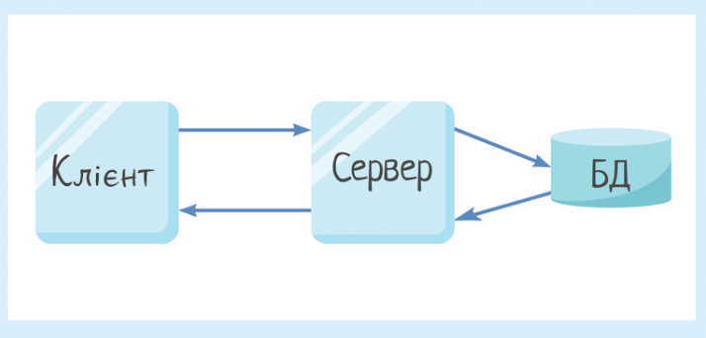
Рисунок 1.1 – Клієнт-серверна архітектура [17]

Клієнти (мобільні або десктопні застосунки, веб-інтерфейси, вбудовані пристрої) ініціюють запити на отримання, надсилання або обробку даних. Сервери у свою чергу виконують централізовану обробку, валідацію, зберігання й аналітичну обробку інформації, використовуючи бази даних, обчислювальні алгоритми або сервіси штучного інтелекту. Такий підхід забезпечує надійність, керованість і безпеку системи, оскільки всі основні ресурси зосереджено на серверній стороні. У контексті апаратно-програмних комплексів клієнт-серверна архітектура є основою для веб-аналітичних платформ, SCADA-систем, IoT-додатків і хмарних рішень, де периферійні вузли виступають клієнтами, а центральний сервер виконує роль аналітичного центру.
2. Мікросервісна архітектура. Ця модель передбачає поділ цілісної системи на набір незалежних сервісів (модулів), кожен із яких реалізує окрему функціональність — збір даних, їх попередню обробку, авторизацію користувачів, візуалізацію результатів тощо (рис. 1.2).

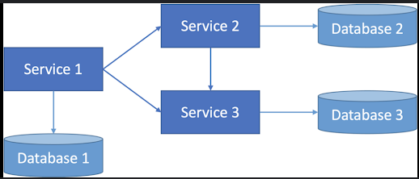
Рисунок 1.2 – Мікросервісна архітектура [18]

Кожен мікросервіс має власну базу даних, API та може розгортатися, оновлюватися або масштабуватися незалежно від інших компонентів. Основною перевагою такої архітектури є масштабованість і гнучкість, що дозволяє адаптувати систему до змінних навантажень та швидко впроваджувати нові функції без порушення загальної роботи [41]. Для комунікації між сервісами зазвичай використовуються легковагові протоколи (HTTP/REST, gRPC, MQTT, AMQP), а для управління контейнерами — Docker і Kubernetes. Мікросервісна архітектура особливо ефективна для великих аналітичних систем, платформ обробки телеметрії або систем штучного інтелекту, де важливо забезпечити безперервність роботи при оновленні або розширенні функціоналу.
3. Архітектура IoT-шлюзів (IoT Gateway Architecture) (рис. 1.3). Цей патерн розроблено спеціально для інтеграції великої кількості сенсорних пристроїв і мікроконтролерів, що формують розподілене середовище збору даних. IoT-шлюз (gateway) виконує роль посередника між периферійним рівнем (датчики, контролери, виконавчі механізми) та центральною системою (сервер, хмара або датацентр).
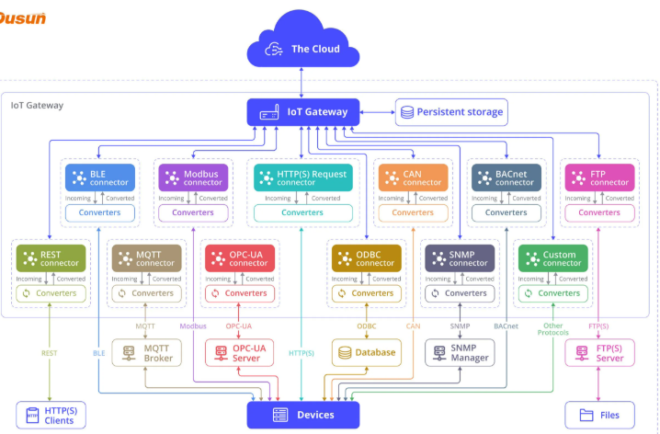

Рисунок 1.3 – Архітектура IoT-шлюзів [8]

Основна функція шлюзу — попередня обробка та агрегація даних, а також фільтрація й конвертація форматів перед передачею у хмару [8]. Це дозволяє зменшити мережеве навантаження, скоротити обсяг переданих даних і підвищити оперативність реагування в реальному часі. Додатково шлюзи часто забезпечують функції локальної аналітики, кешування, безпеки та управління з’єднаннями. Такий підхід використовується у промислових IoT-системах, “розумних” будівлях, агропромислових технологіях та екологічному моніторингу, де велика кількість сенсорів передає дані з різною частотою та рівнем критичності.
4. Архітектура Edge-to-Cloud (граничні обчислення + хмара) (рис. 1.4). Цей підхід поєднує переваги локальної (edge) та хмарної (cloud) обробки даних, створюючи ієрархічну багаторівневу систему [19].

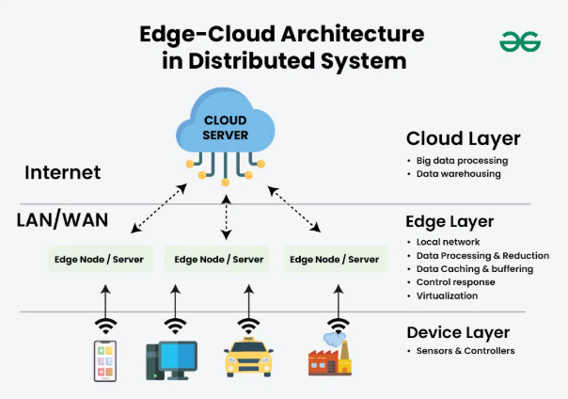
Рисунок 1.4 – Архітектура IoT-шлюзів [17]

На edge-рівні (периферійні вузли, шлюзи, мікрокомп’ютери) здійснюється первинна обробка, очищення та аналітика даних, що дозволяє отримувати швидкі результати та реагувати в реальному часі. Далі агреговані або аналітичні результати передаються у хмару, де виконуються складні обчислення, моделювання, прогнозування та зберігання великих масивів інформації. Таким чином, edge-to-cloud архітектура забезпечує оптимальний розподіл ресурсів, зниження затримок, підвищення ефективності каналів зв’язку та можливість масштабування системи без втрати продуктивності. Її активно застосовують у сферах індустрії 4.0, автономного транспорту, охорони здоров’я, енергетики, систем відеоаналітики та штучного інтелекту, де необхідна комбінація локального прийняття рішень і глобального аналізу великих обсягів даних.
У цілому, наведені архітектурні патерни не є взаємовиключними — вони можуть поєднуватися в межах однієї системи, утворюючи гібридні моделі. Такий підхід дозволяє підвищити ефективність обробки даних, збалансувати навантаження між різними рівнями системи та забезпечити стійкість апаратно-програмних комплексів до змін зовнішніх умов і обчислювальних вимог.
У сучасних апаратно-програмних комплексах, орієнтованих на збір, обробку та аналіз даних, ефективна комунікація між компонентами системи є ключовим чинником забезпечення її надійності та продуктивності. Для цього застосовуються стандартизовані мережеві протоколи обміну даними, що забезпечують структуровану взаємодію між пристроями, сервісами та хмарними платформами. Найбільш поширеними серед них є MQTT, HTTP/HTTPS та WebSocket, які відрізняються архітектурною моделлю, принципами організації з’єднання та вимогами до ресурсів [14].
MQTT (Message Queuing Telemetry Transport) — легковаговий протокол типу publish/subscribe, оптимізований для середовищ з обмеженими обчислювальними ресурсами та нестабільними мережевими з’єднаннями. Його ключовими перевагами є мінімальні накладні витрати на передачу повідомлень, енергоефективність і високий рівень надійності доставки завдяки підтримці трьох рівнів QoS (Quality of Service). Завдяки цим властивостям MQTT широко застосовується у системах Інтернету речей (IoT), телеметрії, моніторингових комплексах та мобільних додатках, де важливим є баланс між стабільністю зв’язку та економією ресурсів [20].
HTTP/HTTPS (HyperText Transfer Protocol Secure) є універсальним протоколом прикладного рівня, що підтримує модель клієнт–сервер і слугує основою для реалізації RESTful API. Завдяки своїй стандартизованості, простоті інтеграції та широкій підтримці у всіх сучасних мовах програмування, HTTP/HTTPS залишається основним механізмом обміну структурованими даними у форматах JSON або XML. Його використання є доцільним у тих випадках, коли пріоритетом є інтероперабельність і сумісність із веб-сервісами, хоча він поступається MQTT у контексті мінімізації затримок і використання трафіку [20].
WebSocket — двонаправлений комунікаційний протокол, який забезпечує постійне двостороннє з’єднання між клієнтом і сервером. На відміну від традиційних запитів HTTP, WebSocket дозволяє обмінюватися повідомленнями без повторного встановлення з’єднання, що суттєво знижує затримки при передачі даних у режимі реального часу. Такий підхід є оптимальним для інтерактивних систем, наприклад, потокової аналітики, керування пристроями у реальному часі, систем моніторингу стану виробництва, або інтелектуальних транспортних систем [14].
Таким чином, вибір протоколу залежить від архітектурних вимог системи: MQTT — для легких IoT-рішень; HTTP/HTTPS — для інтеграції з веб-сервісами та корпоративними системами; WebSocket — для задач, де критичними є затримки та постійна взаємодія.
Проєктування апаратно-програмних систем для збору та аналізу даних передбачає дотримання комплексу функціональних і нефункціональних вимог, серед яких ключовими є продуктивність, надійність, масштабованість і безпека [41].
Продуктивність передбачає здатність системи ефективно обробляти великі обсяги даних у реальному часі. Для цього застосовуються методи багатопотокового програмування, асинхронної обробки подій, паралельних обчислень і апаратного прискорення (наприклад, використання GPU або TPU). Важливим аспектом є мінімізація затримок при передачі даних, оптимізація використання пам’яті та підтримка високої пропускної здатності мережі.
Надійність визначається здатністю системи зберігати працездатність у разі часткових відмов компонентів. Сучасні архітектури передбачають резервування критичних вузлів, реплікацію даних, а також механізми автоматичного відновлення після збоїв (self-healing). Для забезпечення узгодженості транзакцій у розподілених середовищах використовуються журнали відновлення та протоколи типу Two-Phase Commit (2PC) або Raft [29].
Масштабованість означає можливість адаптації системи до зростання навантаження. Вона може бути вертикальною (збільшення ресурсів окремих вузлів) або горизонтальною (додавання нових екземплярів сервісів без зупинки системи). Мікросервісна архітектура та контейнеризація (Docker, Kubernetes) суттєво спрощують реалізацію масштабованих рішень.
Безпека є критичним аспектом сучасних розподілених систем. Вона включає аутентифікацію користувачів та пристроїв, шифрування каналів передачі даних (TLS/SSL), багаторівневу авторизацію, журнали аудиту та контроль доступу до конфіденційної інформації [35]. Додатково впроваджуються механізми виявлення аномалій і захисту від DDoS-атак, що забезпечує цілісність і довіру до системи.
Сучасні апаратно-програмні комплекси для аналізу даних розвиваються у напрямі інтеграції інтелектуальних алгоритмів, розподілених обчислень та гнучких архітектур, здатних адаптуватися до різних сценаріїв використання. У цьому контексті спостерігаються чотири ключові тенденції, які визначають еволюцію цифрових систем нового покоління: AIoT, edge analytics, data streaming та гібридні моделі обчислень [17].
1. AIoT (Artificial Intelligence of Things). AIoT — це синергія штучного інтелекту (AI) та Інтернету речей (IoT), яка передбачає виконання аналітичних, прогнозних і керуючих завдань безпосередньо на периферійних пристроях. Такий підхід забезпечує інтелектуалізацію IoT-систем, що дозволяє виконувати локальну аналітику, виявлення аномалій, розпізнавання образів або прийняття рішень у реальному часі без необхідності постійного звернення до хмарних серверів.
Завдяки цьому AIoT сприяє зменшенню затримок у процесі обробки даних, підвищенню енергоефективності та зниженню навантаження на мережеву інфраструктуру. Такі рішення активно використовуються у розумних містах, автономних транспортних системах, промисловому моніторингу, медичних пристроях та системах відеоаналітики.
2. Edge Analytics (аналітика на периферії мережі). Edge analytics передбачає виконання попереднього аналізу та обробки даних на рівні edge-пристроїв або IoT-шлюзів, тобто ближче до джерела їхнього виникнення. Це дозволяє мінімізувати затримки при прийнятті рішень і суттєво скоротити обсяг інформації, що передається в хмарні сервіси.
Основними перевагами цього підходу є [37]:
- зниження затримок (latency) при передачі даних;
- підвищення надійності за рахунок автономної роботи при нестабільному з’єднанні;
- оптимізація використання хмарних ресурсів;
- забезпечення приватності даних, які можуть не залишати локальну мережу.
Edge-аналітика часто поєднується з AIoT-технологіями, утворюючи основу для систем інтелектуального моніторингу або предиктивного обслуговування обладнання.
3. Data Streaming (потокова аналітика даних у реальному часі).
Data streaming — це підхід до обробки даних у режимі реального часу, коли інформація аналізується одразу після надходження, без проміжного збереження у базах даних [1, 11]. Для цього використовуються спеціалізовані програмні платформи, зокрема Apache Kafka, RabbitMQ, Apache Flink, Google Dataflow тощо.
Переваги потокової аналітики включають [27]:
- миттєве виявлення подій або аномалій (наприклад, у фінансових транзакціях або системах кібербезпеки);
- високу масштабованість завдяки обробці потоків у розподіленому середовищі;
- адаптивність до змін у вхідних потоках;
- зниження затримок між збором і реакцією на дані.
Завдяки цьому data streaming є основою для рішень у сфері інтелектуального моніторингу, передбачуваного аналізу та керування подіями у складних системах.
4. Гібридні моделі обчислень: Edge–Gateway–Cloud. Однією з найперспективніших тенденцій є поширення гібридних архітектур, які поєднують edge-, gateway- та cloud-рівні в єдину екосистему. У таких моделях [37]:
- edge-рівень відповідає за первинну фільтрацію, збір і часткову обробку даних;
- gateway-рівень виконує агрегацію, буферизацію та передачу узагальнених результатів у хмару;
- cloud-рівень забезпечує глибоку аналітику, довгострокове зберігання та машинне навчання.
Це дозволяє створювати адаптивні та стійкі системи, що автоматично розподіляють обчислювальні навантаження відповідно до доступних ресурсів, швидкості зв’язку та важливості завдання. Гібридні моделі особливо актуальні для індустрії 4.0, розумних енергомереж, транспорту та охорони здоров’я, де необхідно поєднати локальну автономність і централізований аналіз.

Висновки до розділу 1

У сучасних умовах розвитку цифрових технологій апаратно-програмні комплекси для аналізу даних відіграють ключову роль у побудові ефективних систем збору, обробки та інтерпретації інформації. Розвиток таких комплексів характеризується впровадженням IoT, edge-computing, гібридних архітектур та використанням інтелектуальних алгоритмів для забезпечення швидкої реакції й адаптації до змін середовища.
Однією з важливих тенденцій є поєднання надійних апаратних платформ (Raspberry Pi, Arduino, Jetson Nano, FPGA) із сучасним програмним забезпеченням та бібліотеками, що дозволяє створювати модульні, гнучкі і масштабовані рішення для різних галузей — від промисловості до наукових досліджень. Архітектури комплексів дедалі активніше орієнтуються на використання edge-to-cloud підходу, де частина обробки здійснюється на периферії, а аналітика й зберігання даних централізується у хмарі.
Впровадження спеціалізованих протоколів обміну (MQTT, HTTP, WebSocket), розвиток мікросервісних та гібридних архітектур, а також широке застосування інструментів для on-device та edge аналітики, є визначальними для забезпечення продуктивності, масштабованості й безпеки сучасних ІТ-рішень. Особлива увага приділяється інтеграції штучного інтелекту й аналітики в реальному часі для підвищення конкурентоспроможності та автоматизації галузевих процесів.
Враховуючи актуальні тенденції, можна очікувати подальшу еволюцію апаратно-програмних комплексів у напрямку повнішого залучення концепцій AIoT і потокової аналітики, що створює підґрунтя для глибшої цифрової трансформації традиційних процесів та розвитку інновацій у різних сферах економіки і науки.

РОЗДІЛ 2

ПРОЄКТУВАННЯ АПАРАТНО-ПРОГРАМНИХ КОМПЛЕКСІВ АНАЛІЗУ ДАНИХ

2.1 Характеристика даних, що обробляються в АПК

Апаратно-програмні комплекси (АПК) для аналізу даних функціонують в умовах обробки різнорідних інформаційних потоків, що надходять від фізичних або віртуалізованих джерел. Тип і характеристики таких даних значною мірою визначають архітектуру комплексу, вибір методів обробки, засобів збереження та аналітичних алгоритмів. У сучасних АПК переважають дані, що мають динамічний характер та формуються у режимі, близькому до реального часу.
Основним видом інформації, що обробляється в АПК, є потокові дані, які надходять у вигляді безперервної послідовності вимірювань. Такі дані характерні для сенсорних систем, пристроїв Інтернету речей (IoT), кібер-фізичних систем та систем моніторингу. Потокові дані мають властивість постійного оновлення, що унеможливлює їх повну попередню обробку і зумовлює необхідність застосування методів онлайн-аналізу та інкрементної обробки.
Опрацювання потокових даних (stream processing) є важливим напрямом у сфері аналізу великих даних та розглядається як альтернатива традиційній пакетній обробці інформації (batch processing) [5]. На відміну від пакетного підходу, який передбачає накопичення значних обсягів даних з подальшим їх аналізом, потокова обробка орієнтована на безперервне опрацювання інформації в момент її надходження. Такий підхід є критично важливим для задач, що потребують аналізу в реальному часі або з мінімально допустимою затримкою, зокрема в системах моніторингу, інтернеті речей (IoT), кіберфізичних системах та апаратно-програмних комплексах збору сенсорних даних.
Більшість потокових даних, що формуються в реальному часі, потребують негайного аналізу для своєчасного прийняття рішень. Використання лише пакетної обробки в таких умовах є неефективним, оскільки затримки між збором і аналізом даних можуть призводити до втрати актуальності результатів. Саме тому для роботи з потоками застосовуються спеціалізовані методи й програмні засоби, здатні забезпечити високу продуктивність і низьку латентність [46]. Додатковим ускладненням є те, що обсяг даних, які надходять безперервно, часто перевищує можливості їх зберігання в оперативній пам’яті, що вимагає використання інкрементальних алгоритмів обробки та агрегації інформації.
Потокові дані генеруються постійно в різноманітних джерелах, таких як сенсори, вбудовані системи, мережеві пристрої або програмні сервіси, та передаються на опрацювання у вигляді послідовності окремих повідомлень (рис. 2.1). При цьому дані можуть надходити з різною швидкістю та мати неоднорідну структуру. Крім того, порядок появи елементів у потоці не завжди відповідає хронології подій, що ускладнює аналіз і вимагає додаткових механізмів синхронізації.

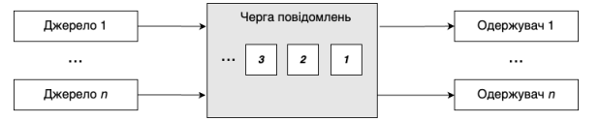
Рисунок 2.1 – Загальна схема потоку даних [27]

Екосистема великих даних характеризується складною багаторівневою організацією та охоплює різні за масштабом і рівнем деталізації масиви інформації, зокрема малі, глибокі, мікро- та нанодані. Фактично більшість процесів і подій, що відбуваються у сучасному світі та пов’язані із соціальними, економічними й фізичними взаємодіями, трансформуються у цифрову форму та подаються у вигляді даних. Такі дані безперервно накопичуються, передаються між системами, зберігаються, обробляються й аналізуються, формуючи значні масиви інформації, частина яких може залишатися неструктурованою або недостатньо дослідженою, що часто відносять до так званих «темних даних».
З огляду на різноманіття джерел та форматів інформації, Європейською економічною комісією ООН було запропоновано класифікацію великих даних [47], у межах якої виділено три основні групи. До першої групи належать дані соціальних мереж, де люди виступають безпосередніми генераторами інформації. Ця категорія охоплює контент соціальних платформ, блогів, електронної пошти, а також дані, що формуються в процесі використання мобільних пристроїв. Другу групу становлять дані традиційних бізнес- та інформаційних систем, джерелами яких є автоматизовані або напівавтоматизовані бізнес-процеси. До них відносять інформацію медичних інформаційних систем, електронної комерції, фінансових установ та органів державного управління. Третю групу формують дані Інтернету речей, що генеруються технічними пристроями та обчислювальними системами, зокрема сенсорами «розумних» будинків, транспортних засобів, промислового обладнання, а також цифрові зображення та машинні журнали подій.
Слід зазначити, що переважна більшість перелічених типів даних має потоковий характер, тобто створюється безперервно та надходить на обробку в режимі реального часу. У цьому контексті методи опрацювання потокових даних передбачають не лише їх збирання, а й оперативне групування, фільтрацію та аналіз із мінімальною затримкою. Реалізація таких задач є практично неможливою з використанням класичних статистичних методів та традиційних інструментів аналізу даних. Найбільш доцільним підходом у цьому випадку є застосування спеціалізованого програмного забезпечення, здатного забезпечити високопродуктивну обробку специфічних, потенційно інформативних потоків даних у реальному часі [48].
Для забезпечення коректної обробки потокових даних широко застосовуються часові мітки, які дозволяють відновлювати правильну послідовність подій навіть за умов асинхронного надходження повідомлень. На основі таких міток реалізуються часові вікна (tumbling, sliding, session windows), що дають змогу виконувати агрегування та статистичний аналіз даних за визначені інтервали часу [27]. Це є особливо важливим у задачах аналізу сенсорних даних, де необхідно відстежувати динаміку показників, виявляти аномалії та реагувати на критичні зміни параметрів у режимі реального часу.
За структурою дані, що обробляються в АПК, зазвичай є напівструктурованими або структурованими [4, 15]. Кожен запис містить часову мітку, числові параметри вимірювань (температура, вологість, рівень шуму, тиск тощо) та, за необхідності, службову інформацію. Наявність часової складової дозволяє віднести такі дані до класу часових рядів, що потребує використання спеціалізованих методів аналізу, зокрема статистичної оцінки трендів, сезонності та виявлення аномалій.
Характерною особливістю даних в АПК є наявність шумів, випадкових коливань та можливих аномальних значень, що виникають унаслідок похибок вимірювання, збоїв у роботі сенсорів або впливу зовнішнього середовища. Це зумовлює необхідність застосування методів попередньої обробки даних, зокрема фільтрації, згладжування та нормалізації, з метою підвищення якості подальшого аналізу [26].
З точки зору обсягу, дані в апаратно-програмних комплексах характеризуються поступовим накопиченням, що призводить до зростання масивів інформації у процесі тривалої експлуатації системи. Навіть за невеликої частоти вимірювань загальний обсяг даних може досягати значних значень, що актуалізує використання ефективних механізмів збереження, агрегації та вибіркового доступу до інформації.
Окрему категорію становлять дані, згенеровані програмними емуляторами апаратної частини, які використовуються на етапах проєктування, тестування та навчання. Такі дані відтворюють поведінку реальних сенсорів і дозволяють досліджувати працездатність аналітичних алгоритмів без необхідності використання фізичних пристроїв. Застосування віртуалізованих джерел даних є ефективним інструментом для перевірки архітектурних рішень і моделей обробки інформації [8, 18].
Апаратні емулятори являють собою спеціалізовані апаратні або програмно-апаратні засоби, призначені для відтворення функціонування інших апаратних систем, окремих пристроїв або їх компонентів [21]. Основним призначенням таких засобів є моделювання поведінки апаратного забезпечення в контрольованому середовищі без необхідності використання реальних фізичних пристроїв. Застосування апаратних емуляторів є доцільним на етапах проєктування, розробки, тестування, налагодження та дослідження апаратно-програмних комплексів, особливо у випадках, коли доступ до реального обладнання є обмеженим або економічно недоцільним.
Використання емуляторів дозволяє зменшити витрати на розробку, скоротити час тестування та підвищити надійність програмних і апаратних компонентів за рахунок раннього виявлення помилок. Крім того, апаратна емуляція забезпечує можливість відтворення граничних або аварійних режимів роботи системи, які складно або небезпечно реалізувати на фізичному обладнанні.
Залежно від призначення та рівня абстракції, апаратні емулятори можна поділити на кілька основних категорій.
1. Емулятори мікропроцесорів і мікроконтролерів призначені для імітації архітектури та функціонування обчислювальних ядер мікропроцесорів або мікроконтролерів. Вони дозволяють виконувати та відлагоджувати програмний код без використання реального чипа, що є особливо актуальним у розробці вбудованих систем. Такі емулятори широко застосовуються для платформ сімейств ARM, PIC, AVR та інших [16]. Їх використання дає змогу аналізувати виконання програм, перевіряти коректність взаємодії з периферією та зменшувати витрати, пов’язані з виготовленням і налаштуванням прототипів апаратних пристроїв [35].
2. Емулятори інтерфейсів введення-виведення відтворюють роботу апаратних комунікаційних інтерфейсів, зокрема USB, SPI, I2C, UART, CAN та інших [29]. Такі засоби дозволяють тестувати взаємодію між окремими компонентами системи або периферійними пристроями без фізичного підключення. Застосування емуляторів інтерфейсів є ефективним під час налагодження протоколів обміну даними та перевірки коректності реалізації драйверів.
3. Емулятори сенсорів і виконавчих механізмів використовуються для імітації роботи вимірювальних пристроїв і виконавчих елементів, таких як датчики температури, тиску, вологості, швидкості або положення [30]. Вони забезпечують можливість генерації керованих сигналів, що відповідають певним фізичним величинам, та дозволяють перевіряти роботу систем автоматизації, робототехнічних комплексів і кіберфізичних систем без використання реальних датчиків [38]. Це особливо важливо для тестування алгоритмів збору та аналізу сенсорних даних у режимі реального часу.
4. Емулятори пам’яті та систем зберігання даних призначені для відтворення роботи різних типів пам’яті, зокрема оперативної пам’яті, флеш-накопичувачів, жорстких дисків або карт пам’яті. Вони застосовуються для перевірки коректності операцій читання та запису, тестування файлових систем і механізмів збереження даних без ризику пошкодження фізичних носіїв або втрати інформації [25].
5. Емулятори відео- та графічних адаптерів імітують функціонування графічних підсистем комп’ютерів, що дозволяє тестувати графічні застосунки, інтерфейси користувача та мультимедійні системи без необхідності використання реального графічного обладнання. Такі засоби часто застосовуються у середовищах віртуалізації та під час розробки програмного забезпечення з підвищеними вимогами до візуалізації.
6. Емулятори мережевих пристроїв відтворюють роботу мережевого обладнання, зокрема маршрутизаторів, комутаторів і міжмережевих екранів. Вони широко використовуються для навчання, проєктування та тестування мережевих конфігурацій, а також для дослідження поведінки мереж у різних режимах навантаження без залучення дорогих апаратних засобів [8].
Апаратні емулятори функціонують на основі відтворення логіки роботи та динаміки поведінки апаратних компонентів за допомогою формалізованих моделей і програмних алгоритмів [16, 18]. У процесі емуляції відбувається імітація характеристик обчислювальних ядер, підсистем пам’яті, інтерфейсів введення-виведення та периферійних пристроїв, що дає змогу максимально наблизити умови виконання програмного забезпечення до реальних апаратних середовищ. Такий підхід забезпечує можливість дослідження функціонування апаратно-програмних систем на ранніх етапах проєктування без використання фізичних компонентів.
Для забезпечення взаємодії з реальними програмними або апаратними середовищами емулятори підтримують широкий спектр стандартних інтерфейсів обміну даними, зокрема USB, SPI, I2C та інші [14]. Це дозволяє інтегрувати емулятор у процес тестування реальних програмних рішень, зберігаючи при цьому гнучкість і контроль над параметрами експерименту [29]. Завдяки такій взаємодії розробник може аналізувати роботу програмного забезпечення в умовах, максимально наближених до експлуатаційних, але без необхідності залучення фізичних пристроїв.
Важливою особливістю апаратних емуляторів є можливість детального налаштування параметрів емульованої системи. Зміна режимів роботи, швидкості обміну даними, часових затримок або характеристик сигналів дає змогу відтворювати різні сценарії функціонування пристроїв, у тому числі нестандартні або аварійні режими. Це розширює можливості тестування та дозволяє досліджувати поведінку систем у ситуаціях, які складно або неможливо реалізувати за допомогою фізичних прототипів [38, 44].
Застосування апаратних емуляторів має низку суттєвих переваг, серед яких ключовою є зниження фінансових витрат на етапах розробки та випробування апаратно-програмних комплексів [21]. Відсутність потреби у фізичних пристроях або дорогих прототипах дозволяє оптимізувати процес розробки та зменшити матеріальні витрати. Окрім цього, використання емуляторів істотно прискорює цикл розробки та тестування, оскільки відпадає необхідність у тривалому монтажі, налаштуванні та заміні апаратних компонентів. Додатковою перевагою є підвищення рівня безпеки, адже відлагодження та перевірка алгоритмів відбуваються без ризику пошкодження реального обладнання або виникнення небезпечних ситуацій [44].
Разом з тим, незважаючи на значні переваги, апаратні емулятори мають і певні обмеження. Одним із них є неповна відповідність моделей реальним фізичним пристроям, що може призводити до відмінностей у поведінці системи під час переходу від емуляції до експлуатації на реальному обладнанні. Крім того, створення або придбання високоточних емуляторів для складних систем може бути фінансово затратним, що обмежує їх застосування в окремих проєктах. Також слід враховувати, що емуляція складних апаратних архітектур вимагає значних обчислювальних ресурсів, що може негативно впливати на продуктивність і швидкодію системи, особливо за умов обмежених апаратних можливостей обчислювального середовища.
Таким чином, дані, що обробляються в апаратно-програмних комплексах аналізу даних, характеризуються потоковою природою, часовою залежністю, наявністю шумів та поступовим зростанням обсягів. Зазначені особливості обумовлюють необхідність використання спеціалізованих архітектурних рішень, методів аналітичної обробки та програмних інструментів, що будуть детально розглянуті у наступних підрозділах та реалізовані в практичній частині дипломної роботи.

2.2 Загальна архітектура апаратно-програмного комплексу

Загальна архітектура апаратно-програмного комплексу (АПК) для аналізу даних визначає структурну організацію системи, взаємодію її основних компонентів і принципи обміну інформацією між ними [17, 18]. Побудова архітектури ґрунтується на модульному підході, що забезпечує гнучкість, масштабованість та можливість адаптації комплексу до різних умов експлуатації та предметних областей [19]. Такий підхід дозволяє незалежно розвивати окремі складові системи без порушення цілісності її функціонування.
Типова архітектура сучасного апаратно-програмного комплексу для збору та аналізу сенсорних даних будується на основі багаторівневої моделі, яка забезпечує чіткий розподіл функцій та дозволяє інтегрувати різні компоненти системи [8, 11]. Зазвичай виділяють чотири ключові рівні:
1. Сенсорно-виконавчий рівень (Physical Layer) включає первинні перетворювачі — датчики фізичних параметрів об’єкта, таких як температура, тиск, прискорення, рівень вологості або освітленості. Основною функцією цього рівня є трансформація фізичних величин у електричні сигнали та забезпечення узгодженості параметрів сигналу з характеристиками наступних елементів обробки. На цьому рівні критичною є точність вимірювань і стабільність первинного сигналу [26, 33].
2. Апаратний рівень збору та нормалізації (Hardware/DAQ Layer) відповідає за оцифровку сигналів і їх попередню підготовку до обробки. До складу цього рівня входять підсилювачі, фільтри, аналого-цифрові перетворювачі (АЦП), а також системи компенсації шумів. Важливим аспектом є дотримання теореми Котельникова при дискретизації сигналів, що забезпечує збереження інформаційної складової первинних даних, а також оптимізація співвідношення сигнал/шум ($SNR$) [22, 26].
3. Комунікаційний рівень (Communication Layer) забезпечує передачу структурованих даних від апаратного рівня до обчислювального центру. Для цього використовуються як провідні інтерфейси (UART, SPI, CAN, Ethernet), так і бездротові протоколи (Wi-Fi, LoRaWAN, NB-IoT), що дозволяє забезпечити гнучке масштабування системи та інтеграцію з існуючими мережевими інфраструктурами. На цьому рівні критичною є затримка передачі даних та надійність комунікаційного каналу, особливо у системах реального часу [7].
4. Програмно-аналітичний рівень (Application/Processing Layer) реалізує алгоритми обробки та аналізу даних. Сюди входять алгоритми фільтрації, зокрема фільтри Калмана та скользячих середніх, статистичний аналіз, методи машинного навчання та штучного інтелекту для виявлення закономірностей або аномалій. Цей рівень також включає інтерфейс користувача (GUI), що дозволяє візуалізувати результати обробки та керувати процесами симуляції або збору даних [13, 15].
Практична реалізація концепції апаратної емуляції представлена різноманітними програмно-апаратними засобами, серед яких важливе місце посідають універсальні емулятори мікропроцесорів і мікроконтролерів, зокрема JTAG-емулятори, що застосовуються для відлагодження програмного забезпечення без фізичної наявності мікросхем [16]. Окрему групу становлять емулятори підсистем пам’яті, які імітують роботу жорстких дисків або флеш-накопичувачів та використовуються для тестування алгоритмів збереження й обробки даних. Крім того, у сучасних обчислювальних середовищах широкого поширення набули віртуальні машини, зокрема VMware та VirtualBox, які хоча й не належать до класичних апаратних емуляторів, однак базуються на принципах апаратної віртуалізації та забезпечують виконання різних операційних систем у контрольованому середовищі [25].
Незалежно від конкретної реалізації програмно-апаратного засобу, процес створення апаратного емулятора ґрунтується на послідовній методології, що охоплює декілька взаємопов’язаних етапів — від аналізу фізичного пристрою до реалізації моделі в режимі реального часу [21, 45]. Узагальнена схема таких етапів подана на рис. 2.2.
Першим етапом є аналіз фізичного пристрою (Physical Device Analysis), який передбачає детальне дослідження реального об’єкта або апаратного компонента, що підлягає емуляції. На цьому етапі здійснюється вимірювання основних електричних і часових характеристик, зокрема параметрів вхідних та вихідних сигналів, рівнів напруги й струму, частотних характеристик і затримок обробки. Особлива увага приділяється формуванню уявлення про пристрій як про «чорну скриньку», тобто встановленню залежності між зовнішніми впливами та реакцією системи в реальному часі без заглиблення у внутрішню апаратну реалізацію.

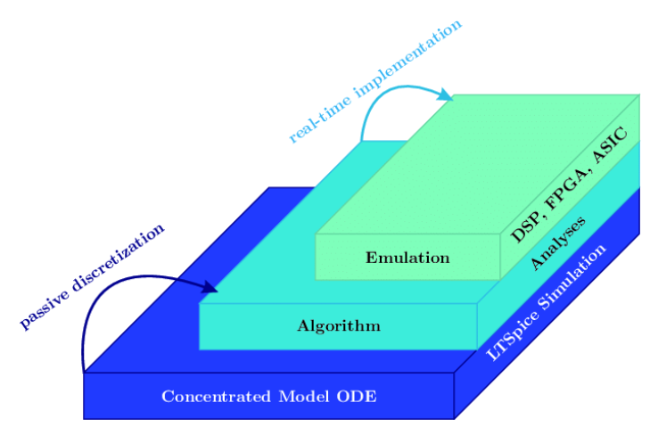
Рисунок 2.2. – Етапи реалізації апаратного емулятора

Другий етап полягає у створенні математичної моделі (Modeling), що відображає поведінку досліджуваного пристрою у формалізованому вигляді. На цьому кроці здійснюється перехід від фізичних параметрів до математичного опису, який може базуватися на системах диференціальних або різницевих рівнянь, логічних залежностях чи статистичних моделях. З метою забезпечення працездатності моделі в реальному часі виконується її спрощення шляхом збереження лише тих характеристик, які є критично важливими для коректної емуляції, що дозволяє зменшити обчислювальну складність без істотної втрати точності.
На третьому етапі реалізується програмна симуляція (Software Simulation), під час якої побудована математична модель запускається у спеціалізованих програмних середовищах, таких як MATLAB/Simulink або LabVIEW. Основним завданням цього етапу є перевірка адекватності та точності моделі шляхом порівняння результатів симуляції з експериментальними даними, отриманими на етапі аналізу фізичного пристрою. Слід зазначити, що на цьому рівні всі дані обробляються виключно в програмному середовищі, без взаємодії з реальними апаратними інтерфейсами.
Завершальним етапом є реалізація моделі в режимі реального часу (Real-Time Implementation), яка передбачає перенесення програмної реалізації на спеціалізовані апаратні платформи, зокрема FPGA або процесори реального часу. Ключовою вимогою на цьому етапі є забезпечення часової детермінованості, тобто здатності емулятора обробляти вхідні сигнали та формувати вихідні реакції з тією ж швидкістю, що й реальний пристрій, часто в межах мікросекунд. Фінальною стадією цього процесу є реалізація підходу Hardware-in-the-Loop (HIL), за якого модель підключається до зовнішнього середовища через аналого-цифрові та цифро-аналогові перетворювачі, що дозволяє інтегрувати емулятор у реальні апаратно-програмні комплекси.
Відповідно до системного підходу, взаємодія компонентів АПК може бути представлена через потік даних, що проходять послідовні обробні етапи. Для практичного опису системи доцільно виділити три логічні сегменти [18, 42]:
1. Front-end (Hardware): відповідає за первинний збір даних. Ключовими характеристиками є розрядність АЦП, частота дискретизації та співвідношення сигнал/шум ($SNR$). На цьому рівні здійснюється перша попередня обробка сигналів і їхнє узгодження з апаратними стандартами [28].
2. Middleware (Firmware): включає програмне забезпечення мікроконтролерів або ПЛІС (FPGA), що реалізує обробку «на борту» (Edge Computing). Це дозволяє зменшити обсяг переданих даних, виконувати попередню фільтрацію та обчислювальні операції безпосередньо на апаратному рівні [25].
3. Back-end (Software): включає серверну або клієнтську частину, де реалізуються алгоритми зберігання, обробки та аналітики. Дані організовуються у бази даних SQL або NoSQL, забезпечується їх довгострокове зберігання, а також застосовуються інтелектуальні методи аналізу, моделювання та прогнозування [43].
При формуванні архітектури АПК необхідно враховувати наступні принципи [3, 40]:
1. Масштабованість: архітектура повинна дозволяти додавати нові модулі збору даних або обробки без суттєвого втручання у вже реалізовану систему.
2. Детермінованість: забезпечення обробки даних у реальному часі (Real-time processing) є критично важливим для контролю фізичних процесів та оперативного реагування на події.
3. Сумісність: використання відкритих протоколів і стандартів для інтеграції з існуючими інформаційними та обчислювальними системами.
Вибір конкретної архітектури — централізованої або розподіленої — визначається обсягом вхідних даних (Big Data), вимогами до затримки обробки (Low Latency) та складністю апаратно-програмної системи [8]. У сучасних АПК для аналізу сенсорних даних часто застосовується гібридний підхід, який поєднує централізовану обробку з локальним попереднім аналізом на апаратному рівні, що дозволяє зменшити затримки і оптимізувати використання ресурсів.

2.3. Апаратна складова комплексу

Апаратна складова апаратно-програмного комплексу (АПК) є ключовим елементом, що забезпечує збір, первинну обробку та передачу даних від сенсорів до обчислювальної частини системи [25]. Вона включає сенсорні пристрої, контролери або обчислювальні вузли та канали передачі даних. Структурно апаратна підсистема організована таким чином, щоб гарантувати точність вимірювань, надійність обміну інформацією та можливість інтеграції як з фізичними, так і з віртуальними компонентами системи [28].

Сенсорні пристрої відповідають за первинне перетворення фізичних величин у електричні сигнали, придатні для подальшої обробки. У складі комплексу можуть використовуватися різні типи сенсорів: для вимірювання температури, вологості, тиску, прискорення та інших фізичних параметрів. В умовах тестування або навчальних експериментів можлива заміна реальних сенсорів їх програмними або віртуальними аналогами, що дозволяє імітувати роботу фізичних пристроїв та генерувати контрольовані потоки даних без необхідності залучення апаратних датчиків [30].
Сенсорний рівень (Perception Layer) забезпечує детектування фізичних параметрів та їх перетворення в електричні сигнали. У сучасних АПК цей процес не обмежується лише трансляцією сигналу, а включає етап кондиціювання (Signal Conditioning) [24, 26]:
1. Фізико-електричне перетворення: Використання ефектів (п'єзоелектричного, резистивного, фотоелектричного тощо) для формування відгуку на зміну стану середовища.
2. Вузол нормалізації: Оскільки вихідні сигнали сенсорів часто мають низьку амплітуду та високий рівень шумів, обов'язковим є використання інструментальних підсилювачів та фільтрів низьких частот (ФНЧ) для запобігання ефекту накладання частот (aliasing).
3. Інтелектуальні сенсори (Smart Sensors): Сучасний підхід передбачає інтеграцію сенсора з первинним цифровим процесором, що дозволяє виконувати самокалібрування та компенсацію температурної похибки на апаратному рівні.
Сенсорна підсистема є фундаментом АПК, оскільки вона забезпечує отримання первинної інформації про стан об’єкта дослідження. У контексті аналізу даних сенсори класифікуються за принципом дії та типом вихідного сигналу.Класифікація за типом сигналу [24, 26]:
- аналогові: генерують безперервний сигнал, що потребує подальшого квантування.
- цифрові: мають вбудований АЦП та передають дані через протоколи (I2C, SPI, 1-Wire).
- метрологічні характеристики. При описі цих сенсорів важливо вказати їхню чутливість, лінійність, похибку (абсолютну та відносну) та динамічний діапазон.
Контролер або обчислювальний вузол виконує роль центрального обробного елемента апаратної підсистеми. На практиці для цих цілей застосовуються мікроконтролери та одноплатні комп’ютери, такі як ESP32, Arduino, Raspberry Pi або їх віртуальні аналоги. Ці пристрої забезпечують збір даних із сенсорів, попередню обробку сигналів, узгодження часових міток та підготовку інформації для подальшої передачі на рівень обчислювальної системи або безпосередньо до програмного середовища аналізу.
Обчислювальний вузол виконує роль «інтелектуального центру» АПК. Його вибір залежить від необхідної швидкості обробки даних та складності алгоритмів аналізу (рис. 2.3) [18]:
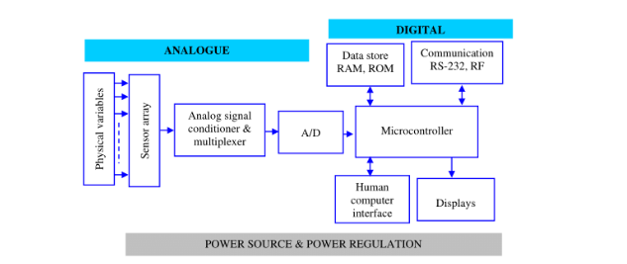
Рисунок 2.3 – Обчислювальний вузол з використанням мікроконтролеру

1. Мікроконтролери (MCU) – використовуються для збору даних у реальному часі та простої попередньої обробки (наприклад, STM32, ESP32). Вони забезпечують низьке енергоспоживання та детермінованість часу відгуку.
2. Програмовані логічні інтегральні схеми (FPGA) – застосовуються в АПК, де необхідна паралельна обробка потоків даних на надвисоких швидкостях (наприклад, цифровий осцилограф, обробка відеосигналу).
3. Одноплатні комп'ютери (SBC) (наприклад, Raspberry Pi, Jetson Nano) – використовуються, якщо комплекс передбачає складні обчислення, використання ОС (Linux) або методів штучного інтелекту безпосередньо на «краю» мережі (Edge Computing).
Інтерфейси передачі даних відповідають за організацію обміну інформацією між сенсорними пристроями, контролерами та обчислювальним ядром комплексу. Для цих цілей використовуються як провідні, так і бездротові протоколи [25]. Серед провідних інтерфейсів найбільш поширені UART та I2C, які забезпечують надійне з’єднання між мікроконтролерами та сенсорами. Для організації дистанційної передачі даних або інтеграції з хмарними сервісами застосовуються протоколи MQTT та HTTP, що дозволяють реалізувати гнучкі та масштабовані рішення для обробки потокових даних у реальному часі [20].
Інтерфейсна підсистема забезпечує топологічну зв'язність компонентів АПК та цілісність переданих пакетів даних [3, 7, 8].
1. Локальні шини (System Buses): Інтерфейси I2C та SPI використовуються для синхронної передачі даних між сенсорами та обчислювачем. SPI є пріоритетним для високошвидкісних АЦП завдяки повнодуплексному режиму.
2. Промислові мережеві протоколи: Використання диференціальних ліній (RS-485, CAN-bus) забезпечує високу завадостійкість у складних електромагнітних умовах. Протокол CAN є де-факто стандартом для розподілених АПК завдяки механізмам арбітражу та контролю помилок.
3. Високорівневі стеки: Для інтеграції АПК у глобальні мережі (IoT/Cloud) застосовуються протоколи TCP/IP через Ethernet або Wi-Fi, що дозволяє реалізувати віддалений моніторинг та архівацію великих масивів даних.
Таким чином, апаратна складова апаратно-програмного комплексу формує основу для ефективного збору, первинної обробки та передачі даних, забезпечуючи цілісність та надійність функціонування системи.

Висновки до розділу 2.

Апаратно-програмні комплекси для аналізу даних забезпечують ефективну обробку потокових даних, що надходять від фізичних або віртуалізованих джерел у реальному часі. Потокові дані, які характеризуються динамічністю, асинхронністю та наявністю шумів, потребують спеціалізованих методів збору, нормалізації та первинної обробки. Впровадження апаратних та програмно-апаратних емуляторів дозволяє відтворювати роботу сенсорів, виконавчих механізмів та інших компонентів без необхідності використання реальних пристроїв, що сприяє оптимізації тестування, підвищенню надійності та зниженню витрат на етапі розробки.
Загальна архітектура АПК будується на модульному принципі, що забезпечує масштабованість, гнучкість і можливість адаптації до різних предметних областей. Сенсорний, апаратний, комунікаційний та програмно-аналітичний рівні взаємодіють через стандартизовані інтерфейси та протоколи, що дозволяє здійснювати безперервний збір, передачу, збереження та аналіз даних у реальному часі. Особливу увагу приділено методам опрацювання потокових даних, включаючи часові вікна та інкрементальні алгоритми, що дозволяє підтримувати високу актуальність та точність аналітичних результатів.
Використання апаратної емуляції та віртуалізованих джерел даних є ефективним інструментом на етапах проєктування, тестування та навчання, забезпечуючи можливість моделювання різних сценаріїв роботи системи, включаючи граничні та аварійні режими. Завдяки такому підходу апаратно-програмні комплекси здатні забезпечити високу продуктивність, мінімальну затримку обробки та безперервний потік даних для подальшого аналізу, що є критично важливим для сучасних сенсорних, IoT та кіберфізичних систем.
Сенсорні підсистеми, включаючи як фізичні, так і віртуальні датчики, гарантують точність вимірювань та гнучкість при проведенні експериментів чи симуляцій. Контролери та обчислювальні вузли виконують роль центральних елементів обробки, дозволяючи реалізовувати детерміновану обробку даних у реальному часі та складні алгоритми аналізу, включаючи обчислення на «краю» мережі. Інтерфейси передачі даних забезпечують надійний обмін інформацією між компонентами комплексу, поєднуючи локальні шини, промислові протоколи та високорівневі мережеві стеки для інтеграції з зовнішніми системами та хмарними сервісами. У комплексі апаратна складова створює фундамент для масштабованої, адаптивної та високопродуктивної роботи АПК, забезпечуючи безперервний потік даних від сенсорів до програмно-аналітичного рівня та інтеграцію з інтерфейсами користувача.

РОЗДІЛ 3

ПРАКТИЧНА РЕАЛІЗАЦІЯ РЕАЛІЗАЦІЯ АПАРАТНО-ПРОГРАМНОГО КОМПЛЕКСУ З ВИКОРИСТАННЯМ STREAMLIT

3.1. Постановка задачі

Відповідно до теми дипломної роботи було обрано розробка апаратно-програмного комплексу у вигляді програмно реалізованої системи, здатної забезпечити імітацію функціонування апаратної частини, організацію збору, збереження, аналітичної обробки та візуалізації потокових даних у режимі, наближеному до реального часу. Запропонований комплекс орієнтований на відтворення типових принципів побудови сучасних систем аналізу даних із використанням модульної архітектури, інтерактивної взаємодії з користувачем і засобів інтелектуальної аналітики.
Розроблювана система розглядається як програмна модель апаратно-програмного комплексу, у якій апаратна складова реалізується у вигляді програмного емулятора сенсорних пристроїв. Такий підхід дозволяє відмовитися від використання фізичного обладнання на етапі проєктування, зберігаючи при цьому характерні властивості потокових даних, притаманні реальним кібер-фізичним і IoT-системам. Емуляція апаратної частини забезпечує можливість дослідження поведінки системи, перевірки архітектурних рішень та оцінювання ефективності алгоритмів аналізу даних у контрольованих умовах.
Функціонування апаратно-програмного комплексу передбачає генерацію потоків даних, що імітують вимірювання типових фізичних параметрів, зокрема температури, вологості та рівня шуму. Згенеровані дані мають накопичуватися у локальному сховищі з фіксацією часових міток, що забезпечує можливість подальшого аналізу часових рядів. Важливою складовою системи є підтримка безперервного режиму роботи, а також можливість керування процесом емуляції, зокрема запуску, зупинки та повторної ініціалізації процесу збору даних.
Аналітична підсистема апаратно-програмного комплексу повинна забезпечувати виконання базових і розширених методів аналізу даних. До таких методів належить описова статистика, дослідження динаміки показників у часі та автоматизоване виявлення аномальних значень. Застосування алгоритмів машинного навчання у складі аналітичного модуля дозволяє підвищити інформативність аналізу та наблизити функціональні можливості системи до сучасних інтелектуальних АПК, орієнтованих на автономну обробку даних.
Для забезпечення зручної взаємодії з користувачем у системі передбачається реалізація графічного веб-інтерфейсу, що надає можливість візуалізації потокових даних та результатів аналітичної обробки у режимі реального часу. Інтерфейс має поєднувати засоби графічного відображення показників, статистичні узагальнення та елементи керування процесом функціонування комплексу. Такий підхід сприяє підвищенню наочності результатів і спрощує інтерпретацію отриманих даних.
Отже, до АПК будуть висунуті наступні функціональні вимоги:
1. Емуляція апаратної частини:
- генерація сенсорних даних з заданими статистичними характеристиками;
- підтримка безперервного режиму генерації даних;
- можливість імітації шумів та коливань показників.
2. Збір та збереження даних:
- накопичення даних у локальній базі даних;
- збереження часової мітки кожного вимірювання;
- підтримка очищення та повторної ініціалізації сховища.
3. Аналітична обробка даних:
- виконання описової статистики (середні значення, мінімум, максимум, дисперсія);
- аналіз часових рядів;
- автоматичне виявлення аномальних значень із використанням алгоритмів машинного навчання.
4. Візуалізація та інтерфейс користувача:
- відображення потокових графіків у режимі реального часу;
- представлення аналітичних результатів у вигляді графіків і таблиць;
- реалізація панелі керування з кнопками запуску, зупинки та очищення даних.
З огляду на особливості оброблюваних даних та вимоги до стабільності роботи, апаратно-програмний комплекс має відповідати низці нефункціональних вимог [18, 42]:
1. Продуктивність – забезпечення стабільної обробки потокових даних із частотою не менше одного вимірювання кожні декілька секунд.
2. Надійність – збереження цілісності даних при тривалій роботі системи та коректне відновлення після зупинки.
3. Масштабованість – можливість розширення системи шляхом додавання нових типів сенсорів і аналітичних модулів.
4. Портативність – можливість запуску комплексу на персональному комп’ютері без спеціалізованого апаратного забезпечення.
5. Зручність використання – наявність зрозумілого графічного інтерфейсу для взаємодії з користувачем.
Тобто, система повинна забезпечувати достатній рівень продуктивності для обробки потокових даних із фіксованою періодичністю, зберігати цілісність даних під час тривалої експлуатації та підтримувати можливість подальшого розширення функціональних можливостей. Важливим аспектом є портативність рішення, що дозволяє використовувати його на стандартних обчислювальних платформах без спеціалізованого апаратного забезпечення.
Реалізація апаратно-програмного комплексу передбачається з використанням сучасних програмних інструментів і бібліотек аналізу даних. Мова програмування Python обрана як базовий засіб реалізації завдяки розвиненій екосистемі аналітичних бібліотек, підтримці засобів машинного навчання та можливості швидкої розробки інтерактивних застосунків. Використання локальної бази даних забезпечує ефективне збереження та доступ до накопиченої інформації, а застосування веб-орієнтованих засобів візуалізації дозволяє реалізувати інтерактивний інтерфейс користувача.
Суттєвим аргументом на користь Python є підтримка концепції швидкого прототипування. Завдяки високому рівню абстракції та лаконічному синтаксису мова дозволяє оперативно реалізовувати функціональні модулі апаратно-програмного комплексу, перевіряти різні архітектурні рішення та вносити зміни на етапі експериментальної експлуатації. Це особливо важливо в умовах розробки програмної моделі АПК, де значну роль відіграє ітеративний характер проєктування [18].
Python також характеризується широкими можливостями інтеграції з іншими програмними та апаратними засобами. Наявність стандартних інтерфейсів для роботи з базами даних, мережевими протоколами та зовнішніми пристроями створює передумови для подальшого розширення апаратно-програмного комплексу й інтеграції з реальними сенсорними системами. Таким чином, обрана мова програмування забезпечує масштабованість і гнучкість архітектури рішення.
Окремої уваги заслуговує кросплатформеність Python, що дозволяє реалізувати апаратно-програмний комплекс незалежно від конкретної операційної системи. Це сприяє спрощенню розгортання системи на різних апаратних платформах і підвищує універсальність розробленого програмного продукту [49]. Важливим чинником є також наявність великої професійної спільноти та розгорнутої документації, що забезпечує підтримку актуальності інструментів і полегшує супровід програмного забезпечення.
З урахуванням вимог до реалізації інтерактивного інтерфейсу користувача, Python забезпечує ефективну підтримку сучасних веб-орієнтованих технологій. Це дозволяє поєднати функції збору, обробки та візуалізації даних у межах єдиного програмного середовища, що є принципово важливим для комплексного підходу до побудови апаратно-програмних систем аналізу даних [49].
Для реаізації інших компонент системи було обрано наступні інструментальні рішення та програмні засоби:
- бібліотеки аналізу даних Pandas та NumPy;
- бібліотеки машинного навчання Scikit-learn;
- засоби візуалізації Plotly;
- фреймворк Streamlit для побудови веб-інтерфейсу;
- локальна база даних SQLite для збереження інформації.
У межах практичної реалізації апаратно-програмного комплексу для аналізу даних розробляється віртуальний IoT-пристрій, який імітує функціонування реального вимірювального вузла. Такий підхід дозволяє відтворити повний життєвий цикл даних — від їх генерації на рівні сенсорів до передачі, збереження, аналітичної обробки та візуалізації — без необхідності використання фізичного апаратного обладнання. Віртуальний пристрій реалізується у вигляді програмного модуля, що генерує потокові дані, передає їх через локальний REST API, накопичує у структурованому вигляді та забезпечує інтерактивну аналітику у користувацькому інтерфейсі.
Передавання даних між програмними компонентами апаратно-програмного комплексу здійснюється з використанням REST-орієнтованого вебсервісу, реалізованого за допомогою фреймворку Flask. Такий вибір обумовлений широким розповсюдженням REST API у сучасних IoT-та кібер-фізичних системах, простотою інтеграції з іншими сервісами та можливістю масштабування. У контексті розробленого комплексу REST API виконує роль програмного аналога мережевого шлюзу, який у реальних системах забезпечує зв’язок між периферійними пристроями та серверною або хмарною інфраструктурою [8, 17].
Для накопичення та попередньої обробки згенерованих вимірювань використовується бібліотека Pandas, що дозволяє ефективно працювати з часовими рядами, виконувати фільтрацію, агрегацію та статистичний аналіз даних. Застосування Pandas відповідає сучасним підходам до аналітики сенсорних даних, оскільки забезпечує високу продуктивність обробки та зручність інтеграції з іншими інструментами аналізу даних і машинного навчання [2, 33].
Ключовим аспектом реалізації віртуального IoT-пристрою є вибір типів сенсорних даних, які імітуються системою. У даній роботі як базові параметри обрано температуру, вологість і рівень шуму. Такий вибір є обґрунтованим з кількох причин. По-перше, зазначені фізичні величини є одними з найбільш поширених у практичних IoT-застосуваннях, зокрема у системах «розумного будинку», промислового моніторингу, екологічного контролю, охоронних і медичних системах. По-друге, дані параметри мають різну фізичну природу та статистичні характеристики, що дозволяє продемонструвати універсальність розробленого апаратно-програмного комплексу щодо обробки різних типів даних.
Температура є базовим параметром, який широко використовується для моніторингу стану середовища, технічних процесів і обладнання. Температурні дані, як правило, характеризуються плавними змінами та наявністю сезонних або добових трендів, що робить їх зручними для демонстрації методів аналізу часових рядів, виявлення трендів і прогнозування [9].
Вологість повітря є важливим показником, який тісно пов’язаний із температурою, але водночас має власні динамічні особливості. Аналіз вологості дозволяє продемонструвати кореляційні зв’язки між сенсорними параметрами, а також застосування багатовимірної аналітики даних. У реальних системах контроль вологості має важливе значення для забезпечення комфортних умов, збереження обладнання та матеріалів, а також у аграрних і складських IoT-рішеннях [30].
Рівень шуму обрано як приклад сенсорного параметра з високою варіативністю та наявністю різких пікових значень. Такі дані добре підходять для демонстрації алгоритмів виявлення аномалій, подій та нетипових ситуацій. У практичних застосуваннях аналіз шуму використовується у системах безпеки, міського моніторингу, контролю виробничих процесів та аналізу активності середовища.
Використання сукупності цих трьох сенсорних параметрів дозволяє сформувати багатовимірний потік даних, що максимально наближений до реальних умов функціонування IoT-систем. Це створює передумови для реалізації різноманітних аналітичних сценаріїв, зокрема статистичного аналізу, виявлення трендів, кореляційного аналізу та ідентифікації аномальних значень. Отримані результати візуалізуються за допомогою сучасних інструментів Streamlit або Dash, що забезпечує інтерактивне подання даних та дозволяє користувачеві у режимі реального часу оцінювати стан віртуального апаратно-програмного комплексу [1].
Очікуваним результатом виконання поставленого технічного завдання є створення працездатного програмного апаратно-програмного комплексу, що забезпечує повний цикл обробки даних — від їх генерації та накопичення до аналітичної інтерпретації й візуалізації. Отримане рішення має слугувати демонстрацією практичного застосування сучасних підходів до побудови АПК аналізу даних та створює основу для подальшого розвитку і масштабування системи.

3.2 Архітектурні рішення управління логістичною системою підприємства

У процесі розробки апаратно-програмного комплексу для аналізу даних важливим етапом є вибір інструментів візуалізації та представлення результатів аналітичної обробки. Аналітичний дашборд виступає ключовим інтерфейсом взаємодії користувача з системою, забезпечуючи доступ до показників, графіків, агрегованих метрик і результатів моделювання в режимі, близькому до реального часу. Враховуючи вимоги до швидкості розробки, гнучкості інтеграції з алгоритмами аналізу даних та можливості масштабування, для реалізації дашборду в межах даного АПК було обрано фреймворк Streamlit.
Серед інших поширених рішень для створення аналітичних панелей можна виділити Dash, Power BI та Grafana, кожне з яких має власну сферу застосування та обмеження (табл. 3.1).

Таблиця 3.1 – Порівняльна характеристика інструментів реалізації аналітичних дашбордів [2, 5]
Критерій | Streamlit | Dash | Power BI | Grafana
Цільове призначення | Прототипування та розробка аналітичних дашбордів для data science і лідницьких систем | Розробка повноцінних вебзастосунків з аналітикою | Бізнес-аналітика та корпоративна звітність | Моніторинг інфраструктури та часових рядів
Мова програмування | Python | Python | DAX, M, SQL | SQL, PromQL
Швидкість розробки | Дуже висока | Середня | Висока (для стандартних сценаріїв) | Висока
Необхідність веб-програмування | Не потрібна | Потрібні знання Flask, HTML, callback-логіки | Не потрібна | Не потрібна
Інтеграція з ML/AI-моделями | Повна (нативно в Python) | Повна | Обмежена | Дуже обмежена
Підтримка інтерактивності | Висока (віджети, фільтри, селектори) | Дуже висока | Середня | Обмежена
Робота з потоковими даними | Обмежена (через кастомну реалізацію) | Обмежена | Обмежена | Висока
Масштабованість | Середня | Висока | Висока | Висока
Ліцензійна модель | Відкрите ПЗ | Відкрите ПЗ | Комерційна | Відкрите ПЗ
Гнучкість кастомізації UI | Середня | Висока | Обмежена | Низька
Підтримка прототипування АПК | Дуже висока | Середня | Низька | Низька
Відповідність дослідницьким задачам | Висока | Висока | Середня | Низька
Типові сценарії викотання | Аналітика даних, експерименти, навчальні та наукові АПК | Корпоративні аналітичні системи | Фінансова та управлінська звітність | Системи моніторингу та спостереження
Фреймворк Dash базується на використанні бібліотек Flask та React і орієнтований на створення вебзастосунків із складною логікою взаємодії. Його перевагою є висока гнучкість і можливість побудови масштабних корпоративних рішень. Водночас Dash потребує суттєвих витрат часу на проєктування структури застосунку, управління callback-механізмами та ручну розробку інтерфейсу, що ускладнює швидке прототипування АПК.
Power BI є потужною платформою бізнес-аналітики з розвиненими засобами інтеграції з корпоративними джерелами даних і високою якістю візуалізацій. Однак використання Power BI обмежене ліцензійною політикою, меншою гнучкістю інтеграції з нестандартними алгоритмами машинного навчання та складністю автоматизації в межах апаратно-програмних комплексів, орієнтованих на дослідницькі або експериментальні задачі.
Grafana переважно застосовується для моніторингу інфраструктурних показників, часових рядів і телеметричних даних. Хоча вона ефективна для візуалізації потокових метрик, Grafana має обмежені можливості для інтерактивної аналітики, статистичного аналізу та інтеграції з кастомними моделями обробки даних, що знижує її придатність для реалізації аналітичного ядра АПК.
На відміну від зазначених інструментів, Streamlit орієнтований безпосередньо на спеціалістів з аналізу даних і дозволяє створювати повноцінні інтерактивні дашборди без необхідності глибокого веб-програмування.
Однією з ключових переваг Streamlit є можливість реалізації інтерфейсу аналітичної системи безпосередньо мовою програмування Python, що забезпечує тісну інтеграцію з бібліотеками NumPy, Pandas, Scikit-learn, TensorFlow та іншими інструментами аналізу даних. Це дозволяє поєднати обчислювальну логіку, візуалізацію та взаємодію з користувачем в єдиному програмному середовищі.
Streamlit підтримує швидке прототипування, оскільки будь-які зміни в коді миттєво відображаються в інтерфейсі дашборду. Такий підхід є особливо доцільним у процесі розробки АПК, де архітектура системи та набір аналітичних показників можуть уточнюватися на ітеративній основі. Крім того, Streamlit забезпечує просту реалізацію інтерактивних елементів (фільтрів, повзунків, селекторів), що підвищує зручність аналізу багатовимірних даних.
Ще однією важливою перевагою є кросплатформеність і можливість розгортання дашборду як локально, так і на серверній інфраструктурі без значних додаткових налаштувань. Це відповідає вимогам сучасних апаратно-програмних комплексів, які повинні підтримувати різні сценарії експлуатації.
Інтерфейс аналітичного дашборду повинен відповідати низці функціональних та ергономічних вимог. Насамперед він має забезпечувати наочність представлення даних, мінімізуючи когнітивне навантаження на користувача. Візуальні елементи повинні бути логічно згруповані, а ключові показники — винесені на перший план.
Важливою вимогою є адаптивність інтерфейсу та швидка реакція на дії користувача, що особливо актуально при роботі з великими обсягами даних або потоковими показниками. Крім того, дашборд має підтримувати інтерактивний аналіз, зокрема фільтрацію, деталізацію та порівняння даних за різними критеріями.
Streamlit дозволяє реалізувати зазначені вимоги завдяки простим механізмам компонування сторінок, підтримці інтерактивних віджетів і можливості швидкої оптимізації відображення результатів аналізу. Таким чином, вибір Streamlit є обґрунтованим з точки зору функціональності, ефективності розробки та відповідності вимогам до сучасних апаратно-програмних комплексів аналізу даних.
Програмна реалізація АПК буде здійснена у вигляді сукупності файлів проєкту (рис. 3.1). Проєкт «Віртуальний апаратно-програмний комплекс» організовано у вигляді модульної файлової структури, що забезпечує логічне розділення функціональних компонентів та полегшує масштабування і підтримку коду. Кореневий каталог virtual_apc/ містить наступні ключові файли:

- app.py — основний файл, що реалізує інтерфейс Streamlit-дашборду. Тут відбувається організація вкладок (Dashboard, Analytics, Settings, Data), потокова візуалізація даних, взаємодія з користувачем через кнопки та керування емуляцією сенсорів;
- db.py — модуль для роботи з базою даних SQLite, що забезпечує накопичення, збереження та вибірку даних сенсорів, а також підтримку історичних даних для аналітики та побудови графіків;
- sensor_emulator.py — програмний емулятор сенсорів, який генерує віртуальні значення параметрів (температура, вологість, рівень шуму) у вигляді потокового потоку даних. Емулятор дозволяє моделювати поведінку фізичних пристроїв у реальному часі без використання апаратного забезпечення;
- analytics.py — модуль для статистичної обробки та аналітики даних, обчислення середнього значення (𝜇), стандартного відхилення (𝜎), z-score та виявлення аномалій, що забезпечує автоматизовану оцінку стану сенсорів і підтримує формування аналітичних таблиць та графіків;
- requirements.txt — конфігураційний файл, який містить перелік сторонніх бібліотек Python, необхідних для коректної роботи проєкту.
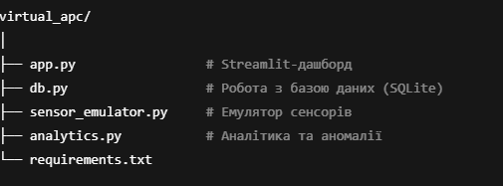
Рисунок 3.1 – Структура проєкту

Файл requirements.txt виконує ключову роль у забезпеченні відтворюваності проєкту та управлінні залежностями. Він містить конкретні пакети, що використовуються у всіх модулях, а саме:
- streamlit — фреймворк для побудови інтерактивних веб-дашбордів;

- pandas — бібліотека для роботи з табличними даними та їх обробки;
- numpy — модуль для чисельних розрахунків та генерації випадкових величин у модулі емулятора;
- plotly — інструмент для побудови інтерактивних графіків у веб-інтерфейсі;
- scikit-learn — бібліотека для машинного навчання та статистичного аналізу, що використовується для виявлення аномалій і обчислення статистичних показників.
Наявність файлу requirements.txt дозволяє швидко встановити всі необхідні бібліотеки у віртуальне середовище Python за допомогою команди:

pip install -r requirements.txt

Це забезпечує коректне функціонування всіх модулів, зменшує ризик конфліктів залежностей та дозволяє відтворювати апаратно-програмний комплекс на різних машинах або в хмарних середовищах для демонстрацій і тестування.
Модульна структура проєкту обрана свідомо для забезпечення високої масштабованості, зручності підтримки та розширюваності функціоналу. Розділення коду на окремі файли — app.py, db.py, sensor_emulator.py, analytics.py — дозволяє чітко ізолювати логіку інтерфейсу, обробки даних, емуляції сенсорів та аналітичних розрахунків, що зменшує складність розробки та тестування. Такий підхід відповідає принципам сучасних програмних архітектур, забезпечує можливість повторного використання компонентів у інших проєктах, полегшує інтеграцію нових сенсорів або алгоритмів обробки даних, а також підвищує академічну цінність дипломної роботи, демонструючи системний підхід до побудови апаратно-програмного комплексу.
Після визначення програмної платформи реалізації дашборду та формування загальної архітектури апаратно-програмного комплексу доцільним є використання засобів формального моделювання для наочного подання структури, функціональних можливостей і логіки роботи системи. З цією метою у роботі застосовано уніфіковану мову моделювання UML, яка широко використовується для опису складних програмних та апаратно-програмних систем і дозволяє уніфікувати представлення архітектурних і поведінкових аспектів розроблюваного комплексу.
Для відображення функціональних можливостей апаратно-програмного комплексу з позиції кінцевого користувача побудовано діаграму варіантів використання (Use Case Diagram) (рис. 3.2), яка демонструє основні сценарії взаємодії оператора з системою без деталізації внутрішньої реалізації. На діаграмі показано, що користувач має можливість керувати процесом емуляції сенсорних даних, здійснювати запуск і зупинку генерації, переглядати поточні значення у режимі реального часу, аналізувати статистичні характеристики вимірювань, виявляти аномальні значення, а також працювати з історичними даними, що зберігаються у базі.
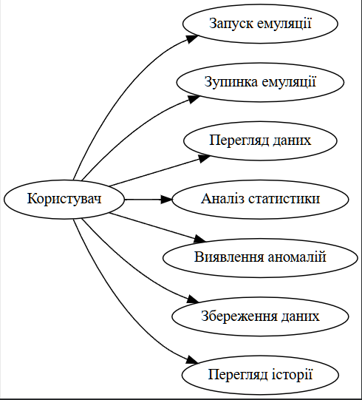
Рисунок 3.2 – Use Case Diagram

Таким чином, діаграма варіантів використання дозволяє чітко окреслити функціональні вимоги до системи та підтверджує орієнтацію розробленого комплексу на інтерактивну аналітику даних.
Для формалізації внутрішньої структури програмної реалізації апаратно-програмного комплексу та відображення взаємозв’язків між основними програмними сутностями доцільно використати UML-діаграму класів. (рис. 3.3) Діаграма класів дозволяє представити логічну модель системи, описати склад програмних модулів, їх атрибути, методи та характер взаємодії між ними.
У розробленому апаратно-програмному комплексі ключовими є класи, що відповідають за емуляцію апаратної частини, аналітичну обробку даних, збереження інформації та взаємодію з користувачем через дашборд. Клас SensorEmulator інкапсулює функціональність віртуального сенсорного пристрою та забезпечує генерацію потокових даних, що імітують показники фізичних величин. Даний клас формує первинний інформаційний потік, який у реальних системах надходив би з апаратних датчиків.
Збереження та доступ до історичних даних реалізується через клас DatabaseManager, який відповідає за ініціалізацію бази даних SQLite, запис нових вимірювань та вибірку даних для подальшого аналізу. Такий підхід імітує серверну частину апаратно-програмного комплексу та забезпечує відокремлення логіки роботи з даними від інших компонентів системи.
Аналітична обробка реалізована у класі AnalyticsEngine, який виконує статистичний аналіз зібраних даних, розрахунок узагальнюючих показників та виявлення аномальних значень. Клас використовує результати, отримані з бази даних або безпосередньо з потоку вимірювань, що відповідає сучасним підходам до edge-та streaming-аналітики.
Клас DashboardApp виконує роль інтеграційного компонента та реалізує користувацький інтерфейс на основі Streamlit. Він координує роботу інших класів, ініціює запуск і зупинку емуляції, відображає результати аналітики та забезпечує інтерактивну взаємодію користувача з системою. Таким чином, DashboardApp реалізує програмний аналог блоку управління апаратно-програмного комплексу.

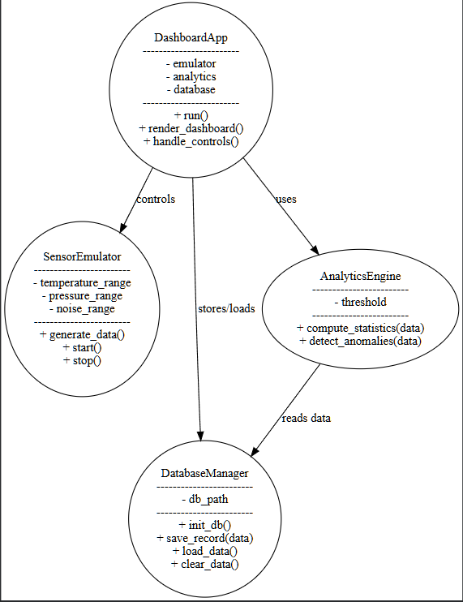
Рисунок 3.3 – Діаграма класів

Загалом діаграма класів підтверджує модульну побудову системи, чіткий розподіл відповідальностей між компонентами та відповідність реалізації принципам об’єктно-орієнтованого програмування. Це забезпечує масштабованість, зручність супроводу та можливість подальшого розширення функціональності апаратно-програмного комплексу.
Для опису внутрішньої структури програмного апаратно-програмного комплексу та взаємодії між його основними складовими використано діаграму компонентів (Component Diagram) (рис. 3.4). На цій діаграмі відображено модульну архітектуру проєкту, у якій кожен компонент відповідає за окремий функціональний блок. Зокрема, користувацький інтерфейс реалізовано у вигляді Streamlit-дашборду, який взаємодіє з модулем емуляції сенсорів, аналітичним модулем та модулем доступу до бази даних. Компонент зберігання даних реалізовано на основі SQLite, що імітує серверне сховище інформації. Такий підхід забезпечує слабку зв’язаність компонентів, спрощує супровід і масштабування системи, а також дозволяє у подальшому замінювати або розширювати окремі модулі без суттєвих змін загальної архітектури.

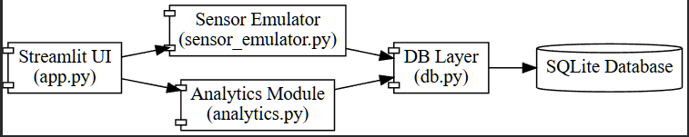
Рисунок 3.4 – Діаграма компонентів
Динаміку функціонування апаратно-програмного комплексу та порядок взаємодії між його компонентами у процесі виконання типового сценарію роботи відображено за допомогою діаграми послідовностей (Sequence Diagram) (рис. 3.5). Дана діаграма демонструє послідовність подій, що відбуваються після ініціації користувачем процесу запуску емуляції. Зокрема, показано передачу керуючої команди з користувацького інтерфейсу до модуля емуляції сенсорів, генерацію даних, їх збереження у базі даних, подальшу передачу до аналітичного модуля та відображення результатів обробки на дашборді. Використання діаграми послідовностей дозволяє наочно представити алгоритм роботи системи у часі та підтвердити коректність взаємодії між програмними компонентами.

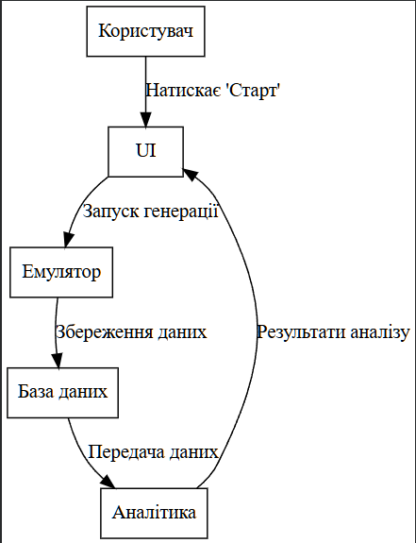
Рисунок 3.5 – Діаграма послідовностей

Для завершення формального опису розробленого апаратно-програмного комплексу використано діаграму розгортання (Deployment Diagram) (рис. 3.6), яка відображає програмно-апаратне середовище функціонування системи. На діаграмі показано, що комплекс розгортається на робочій станції користувача та функціонує у середовищі виконання Python з використанням вбудованого вебсервера Streamlit. База даних SQLite розміщується локально та забезпечує збереження результатів емуляції та аналітики. Така схема розгортання підтверджує, що навіть у відсутності фізичних сенсорів система може розглядатися як апаратно-програмний комплекс у програмній формі, що імітує роботу реального вимірювального та аналітичного середовища.

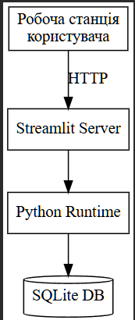
Рисунок 3.6 – Діаграма розгортання

Таким чином, використання UML-діаграм дозволило комплексно описати функціональні, структурні та поведінкові аспекти розробленого апаратно-програмного комплексу, забезпечивши логічну узгодженість між теоретичними положеннями та практичною реалізацією системи, представленою у третьому розділі дипломної роботи.

3.3 Демонстрація інтерфейсу та функціональних можливостей АПК

Для кількісної оцінки характеристик потокових сенсорних даних у розробленому апаратно-програмному комплексі застосовуються базові статистичні показники описової аналітики, які дозволяють узагальнити властивості вибірки, виявити закономірності та ідентифікувати відхилення від нормального режиму функціонування системи. До таких показників належать середнє значення, середньоквадратичне відхилення та стандартизований показник відхилення (z-score).
Середнє значення використовується для визначення центральної тенденції вимірювань і характеризує типовий рівень сенсорного параметра за певний інтервал часу. Для часової вибірки з 𝑛 вимірювань середнє значення визначається за формулою:

$$μ=\frac{1}{n}\sum_{i=1}^{n}{x_{i}}$$

де
$x_{i}$ — окреме значення сенсорного параметра (температури, вологості або рівня шуму). У контексті IoT-систем середнє значення дозволяє оцінити загальний стан середовища та слугує базовим орієнтиром для подальшого аналізу.
Для оцінювання варіативності даних та ступеня їх розсіювання відносно середнього використовується середньоквадратичне відхилення. Даний показник відображає стабільність або нестабільність процесу вимірювання та обчислюється за формулою:

$σ=\sqrt{\frac{1}{n}\sum_{i=1}^{n}{{\left(x_{i}-μ\right)}^{2}}}$.

Чим більше значення σ, тим вищою є мінливість параметра, що може свідчити як про природні коливання середовища, так і про потенційні збої або нестандартні режими роботи системи.
Для автоматизованого виявлення аномальних значень у потоці даних використовується стандартизований показник відхилення — z-score. Він дозволяє оцінити, наскільки далеко окреме значення відхиляється від середнього у одиницях стандартного відхилення:

$z_{i}=\frac{x_{i}-μ}{σ}$.
Значення ∣𝑧_{𝑖}∣, що перевищують заданий поріг (наприклад, 2 або 3), розглядаються як потенційні аномалії. Такий підхід є простим у реалізації, не потребує складних обчислень і широко використовується у практиці потокової аналітики сенсорних даних.

Використання зазначених статистичних показників створює основу для формування сценаріїв виявлення аномалій, специфічних для кожного типу сенсорних даних. Для температурного сенсора типовими аномаліями є різкі стрибки значень, що значно перевищують середній рівень, або тривале відхилення температури від встановленого діапазону. У реальних системах такі ситуації можуть відповідати перегріву обладнання, відмові системи охолодження або впливу зовнішніх факторів. Крім того, поступове зміщення середнього значення температури може сигналізувати про повільну деградацію технічних компонентів або зміну режиму експлуатації.
Для сенсора вологості характерними є як короткочасні пікові відхилення, так і тривалі аномальні стани. Раптове зростання вологості може бути пов’язане з проникненням вологи, витоком рідини або змінами мікроклімату, тоді як аномально низькі значення можуть свідчити про порушення умов зберігання матеріалів або несправність сенсора. Аналіз спільної динаміки температури та вологості дозволяє додатково виявляти нетипові кореляційні залежності, що підвищує точність діагностики стану середовища.
Рівень шуму як сенсорний параметр відзначається високою динамічністю та наявністю різко виражених пікових значень, що робить його особливо придатним для демонстрації алгоритмів подієвого аналізу. Аномалії у шумових даних можуть проявлятися у вигляді короткочасних імпульсів, що значно перевищують середній рівень, або у вигляді стійкого підвищеного шумового фону. У практичних IoT-застосуваннях такі аномалії можуть відповідати несанкціонованій активності, аварійним подіям або зміні режиму роботи обладнання.
Вибір стандартизованого показника відхилення (z-score) для виявлення аномалій у потокових даних IoT обґрунтований його універсальністю, простотою обчислення та здатністю адаптуватися до змінних умов середовища. Z-score дозволяє перевести відхилення будь-якого сенсорного параметра у безрозмірну шкалу стандартних відхилень від середнього значення, що робить порівняння між різними типами сенсорів коректним і статистично обґрунтованим.
Ключовою перевагою застосування z-score є можливість швидкої ідентифікації як локальних короткочасних, так і стійких тривалих аномалій, що особливо актуально для динамічних параметрів, таких як рівень шуму. Метод дозволяє гнучко налаштовувати порогові значення в залежності від характеристик конкретної системи або вимог до чутливості виявлення аномалій.
Крім того, використання z-score добре інтегрується у поточну аналітичну інфраструктуру Streamlit-дашборду, забезпечуючи автоматичний підрахунок та відображення результатів у реальному часі, а також дозволяє візуалізувати аномалії та тенденції для всіх сенсорів одночасно. Завдяки цьому підхід забезпечує швидку реакцію на потенційні відхилення у роботі апаратно-програмного комплексу, підвищуючи його надійність та ефективність у реальних IoT-застосуваннях.
З огляду на високу динамічність шумових даних та наявність різких пікових значень, для забезпечення ефективного моніторингу та своєчасного виявлення нетипових подій у системі реалізовано алгоритм автоматизованого виявлення аномалій. Алгоритм базується на статистичній обробці потоку сенсорних даних та дозволяє ідентифікувати як короткочасні імпульсні відхилення, так і стійкі зміни базового рівня показника.
Побудуємо блок-схема алгоритму (рис. 3.7), що демонструє послідовність операцій, що виконуються для кожного нового вимірювання сенсора. На початковому етапі система отримує поточне значення параметра і обчислює для нього середнє значення 𝜇 та стандартне відхилення 𝜎 на основі накопиченого набору даних. Далі визначається стандартизоване відхилення (z-score) відносно середнього рівня, що дозволяє порівнювати значення між різними сенсорами та оцінювати його відхилення у масштабі стандартних відхилень.
Наступним етапом відбувається порівняння обчисленого z-score з заданим пороговим значенням. Якщо величина абсолютного z-score перевищує поріг, вимірювання позначається як аномальне; у протилежному випадку — як нормальне. Після цього результати зберігаються у базі даних і відображаються на дашборді для подальшого аналізу. Блок-схема також передбачає можливість повторення процедури для потокових даних, що забезпечує безперервний моніторинг параметрів системи у реальному часі.
Використання даного алгоритму дозволяє своєчасно виявляти відхилення, що можуть сигналізувати про потенційні аварійні ситуації, несанкціоновану активність або зміну режиму роботи обладнання. Крім того, алгоритм забезпечує стандартизований підхід до обробки різних типів сенсорних даних (температура, вологість, шум), що підвищує універсальність апаратно-програмного комплексу та дозволяє інтегрувати його у більш широкі IoT-системи.
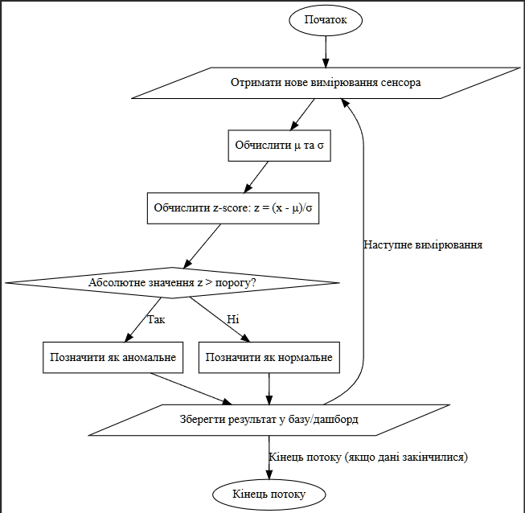

Рисунок 3.7 – Блок-схема алгоритму виявлення аномалій

В програмому коді реалізації блоку обчислення аномалій здійснюється у файлі app.py (рис. 3.8).
Таким чином, використання базових статистичних показників у поєднанні з аналізом характерних сценаріїв аномалій для різних сенсорів дозволяє реалізувати ефективний механізм моніторингу та первинної аналітики у межах апаратно-програмного комплексу.

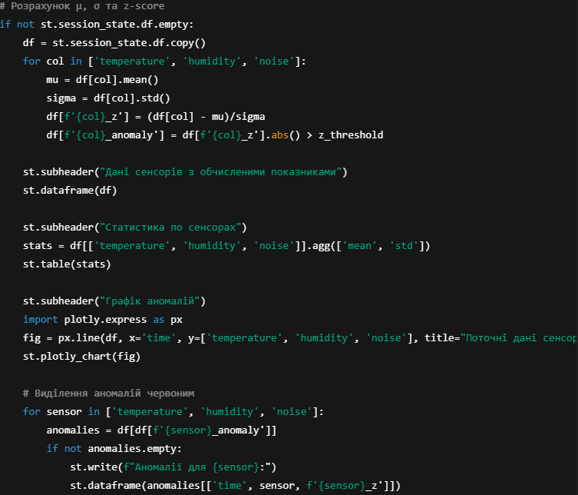
Рисунок 3.8 – Розрахунок μ, σ та z-score

Розроблений апаратно-програмний комплекс реалізований у вигляді інтерактивного веб-дашборду на базі фреймворку Streamlit, що дозволяє здійснювати моніторинг, аналіз та управління віртуальними сенсорами у режимі реального часу. Інтерфейс додатку розбитий на чотири основні вкладки: Dashboard, Analytics, Settings та Reports, кожна з яких відображає специфічний функціональний блок системи.
На вкладці Dashboard відображаються графіки потокових даних усіх сенсорів — температура, вологість та рівень шуму. Для візуалізації використано інтерактивні лінійні графіки, що оновлюються у реальному часі відповідно до частоти емуляції. Користувач має змогу запускати або зупиняти процес генерації даних за допомогою кнопок Старт / Стоп, а також очищати накопичені дані за допомогою кнопки Очистка. Завдяки такій організації вкладки Dashboard забезпечується оперативне спостереження за динамікою сенсорних параметрів (рис. 3.9).

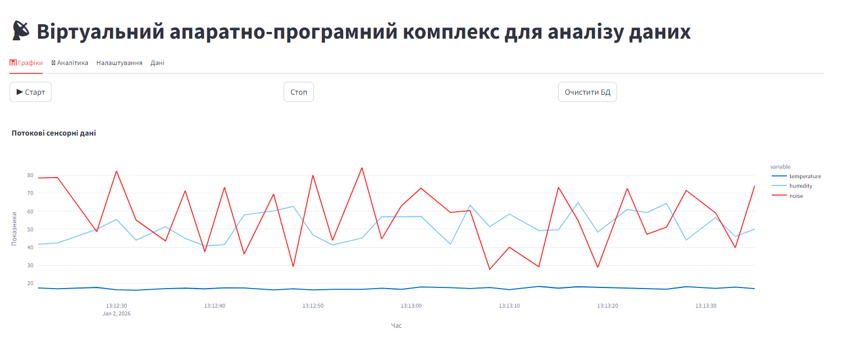
Рисунок 3.9. – Інтерфейс вкладки Dashboard із потоковими графіками сенсорів (температура, вологість, рівень шуму) та кнопками керування емуляцією (Старт, Стоп, Очистка).

Вкладка Analytics призначена для проведення статистичного аналізу та виявлення аномалій у даних сенсорів. Для кожного параметра автоматично обчислюються такі статистичні показники, як середнє значення (𝜇), стандартне відхилення (𝜎) та z-score, що дозволяє ідентифікувати відхилення від нормального режиму роботи. Виявлені аномалії відображаються у вигляді таблиць, де позначено час фіксації, значення сенсора та його z-score (рис. 3.10 , рис. 3.10). Ця вкладка забезпечує користувачу можливість швидко оцінювати стан системи та реагувати на потенційні відхилення.
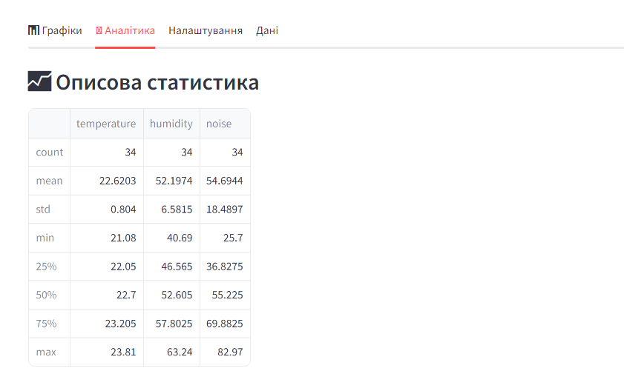
Рисунок 3.10. – Вкладка Analytics, що демонструє автоматичний розрахунок статистичних показників для кожного сенсора та таблиці з виявленими аномаліями.
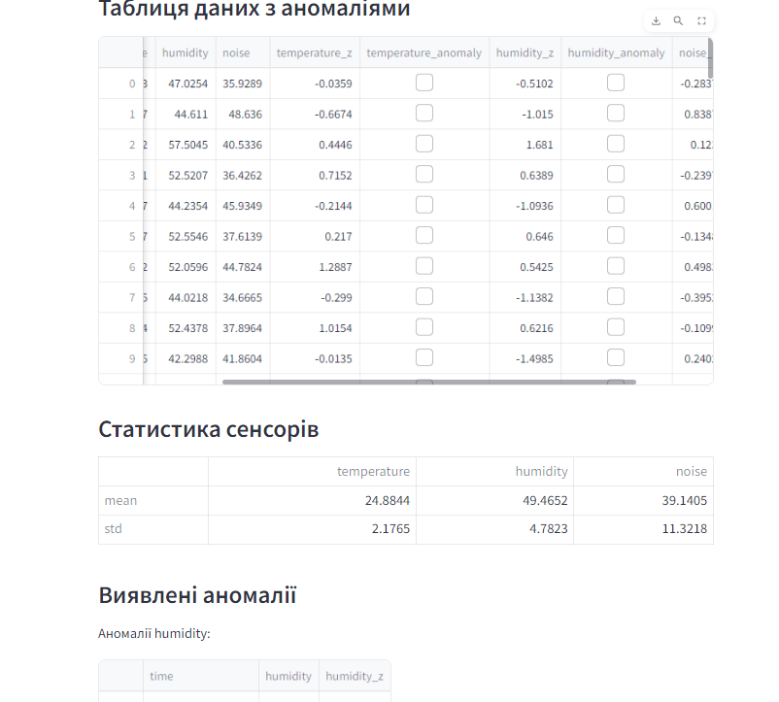
Рисунок 3.11. – Вкладка Analytics з описом аномалій
На вкладці Settings реалізовано налаштування параметрів роботи АПК. Користувач може змінювати порогове значення z-score для визначення аномалій, регулювати частоту генерації даних у емуляторі сенсорів, а також виконувати базові конфігураційні операції щодо візуалізації та логування даних. Таке рішення забезпечує гнучкість у налаштуванні системи під конкретні сценарії використання та експериментальні дослідження (рис. 3.12).
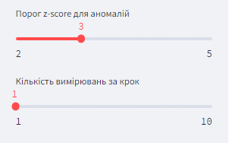
Рисунок 3.12 – Вкладка Settings, де користувач може налаштовувати порогові значення z-score та частоту генерації даних

Вкладка Дані дозволяє переглядати накопичені вимірювання сенсорів та здійснювати їх експорт у форматі CSV. Додаток реалізує збереження даних у локальну базу даних SQLite, що імітує серверне сховище, забезпечує історичний доступ до показників та підтримує подальший аналіз. Користувач може зберігати дані у будь-який момент роботи системи, що дозволяє інтегрувати АПК у більш широкі експериментальні або освітні сценарії (рис. 3.13).
Управління емуляцією даних здійснюється через інтерфейс Dashboard. Після натискання кнопки Старт запускається безперервний потік даних, який передається у модулі аналітики та зберігається у базі. Кнопка Стоп зупиняє генерацію, а Очистка видаляє всі накопичені дані як із відображення на графіках, так і з бази даних, забезпечуючи початковий стан для нового експерименту. Така організація управління дозволяє максимально ефективно демонструвати роботу апаратно-програмного комплексу у навчальних і дослідницьких умовах.

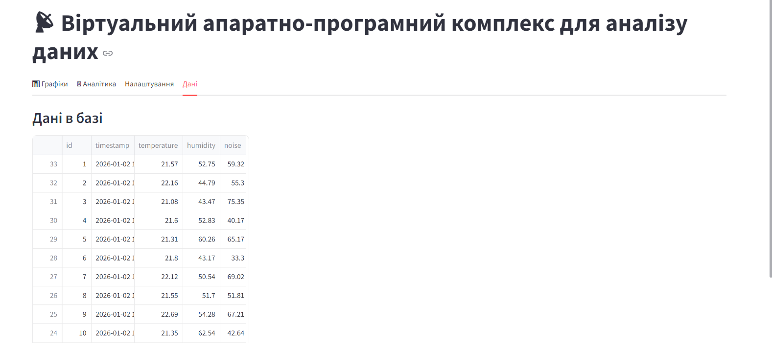
Рисунок 3.13 – Вкладка Дані.

Аналітичні функції дашборду реалізовані у вигляді автоматичного обчислення статистичних характеристик та визначення аномалій. Для кожного сенсора у режимі реального часу підраховуються середнє значення, стандартне відхилення та z-score. Порогові значення для виявлення аномалій можуть змінюватися на вкладці Settings, що забезпечує адаптивність алгоритму. Виявлені відхилення від нормального режиму роботи підсвічуються у таблицях та позначаються на графіках, що дозволяє користувачу швидко ідентифікувати потенційні проблеми або аварійні події.
Таким чином, розроблений Streamlit-дашборд забезпечує повний цикл роботи апаратно-програмного комплексу у програмній формі, поєднуючи потокову візуалізацію, статистичну аналітику, управління емуляцією сенсорів та збереження даних. Його вкладкова структура дозволяє розділити завдання на функціональні блоки, підвищуючи зручність використання та наочність демонстраційних матеріалів для науково-дослідних цілей.

Висновки до розділу 3
Розроблено апаратно-програмний комплекс у вигляді програмно реалізованої системи, здатної забезпечити імітацію функціонування апаратної частини, організацію збору, збереження, аналітичної обробки та візуалізації потокових даних у режимі, наближеному до реального часу. Запропонований комплекс орієнтований на відтворення типових принципів побудови сучасних систем аналізу даних із використанням модульної архітектури, інтерактивної взаємодії з користувачем і засобів інтелектуальної аналітики.
Для реаізації інших компонент системи було обрано наступні інструментальні рішення та програмні засоби: бібліотеки аналізу даних Pandas та NumPy, бібліотеки машинного навчання Scikit-learn, засоби візуалізації Plotly, фреймворк Streamlit для побудови веб-інтерфейсу, локальна база даних SQLite для збереження інформації.
Розробка апаратно-програмного комплексу у вигляді Streamlit-дашборду забезпечила можливість інтегрованої емуляції сенсорів, потокової візуалізації даних, статистичної аналітики та виявлення аномалій у реальному часі. Програмна реалізація дозволила моделювати поведінку фізичних IoT-пристроїв без залучення апаратного забезпечення, що значно спрощує тестування та демонстрацію функціональності комплексу.
Реалізація UML-діаграм дозволила комплексно описати структуру, поведінку та взаємодію компонентів системи, що сприяє прозорості архітектури та узгодженості між теоретичними положеннями та практичною реалізацією. Діаграми класів, послідовностей та діяльності демонструють логіку роботи АПК, включно з потоками даних між сенсорами, аналітичними модулями та користувацьким інтерфейсом, що підвищує наочність і наукову обґрунтованість розробленого рішення.
Для кількісної оцінки характеристик потокових сенсорних даних у розробленому апаратно-програмному комплексі застосовуються базові статистичні показники описової аналітики, які дозволяють узагальнити властивості вибірки, виявити закономірності та ідентифікувати відхилення від нормального режиму функціонування системи - середнє значення, середньоквадратичне відхилення та стандартизований показник відхилення (z-score).

ВИСНОВКИ

Отже, результатом даної роботи є розроблений апаратно-програмний комплекс для аналізу даних, реалізований у вигляді інтерактивного Streamlit-дашборду. Програмна частина додатку забезпечує емуляцію сенсорів, збір, збереження, аналітичну обробку та потокову візуалізацію даних у режимі, наближеному до реального часу. Використання мови програмування Python та спеціалізованих бібліотек (Pandas, NumPy, Scikit-learn, Plotly) забезпечило ефективність, масштабованість і наукову обґрунтованість реалізації.
В ході виконання роботи було виконано наступні завдання:
Проведено аналіз сучасних апаратно-програмних комплексів для обробки потокових даних, визначено ключові архітектурні підходи (модульна, розподілена, IoT, edge computing), засоби візуалізації та протоколи обміну даними, що дозволило сформувати методологічну базу для проєктування АПК. Особлива увага приділялася інтеграції AIoT та потокової аналітики для підвищення оперативності та точності результатів.
Розроблено технічне завдання та структуру програмного проєкту, включно з модульною організацією коду (емулятор сенсорів, аналітика, база даних SQLite, інтерфейс користувача). Виконано вибір інструментальних засобів та бібліотек для реалізації потокової обробки даних, статистичної аналітики, виявлення аномалій і побудови графічного інтерфейсу. Модульна структура проєкту забезпечила зручність підтримки, повторного використання коду та масштабованість рішення.
Реалізовано функціональну програмну систему з вкладками Dashboard, Analytics, Settings і Data, що дозволяє демонструвати потокові графіки, статистичні показники (середнє, σ, z-score), аномалії та керувати параметрами емуляції (Старт, Стоп, Очистка). Забезпечено збереження даних у SQLite, що імітує серверне сховище та дозволяє виконувати історичний аналіз. UML-діаграми класів, послідовностей та діяльності відображають архітектуру, логіку обміну даними та взаємодію компонентів, що підкреслює наукову обґрунтованість побудованого комплексу.
Проведено практичну реалізацію аналітичних алгоритмів, включаючи обчислення статистичних характеристик сенсорних даних та виявлення аномалій. Запропоновані підходи дозволяють моделювати поведінку фізичних IoT-пристроїв у віртуальному середовищі, тестувати різні сценарії роботи системи, включаючи граничні та аварійні режими, та демонструвати ефективність комплексного підходу до обробки потокових даних у реальному часі.

СПИСОК ВИКОРИСТАНОЇ ЛІТЕРАТУРИ

1. 15 Best Data Streaming Technologies & Tools For 2024. RisingWave Labs. 2024. URL: https://risingwave.com/blog/15-best-data-streaming-technologies-tools-for-2024/ (дата звернення: 05.01.2026).
2. Ahmed M., Pathan A.-S. K. Data Analytics: Concepts, Techniques, and Applications. Boca Raton : CRC Press, 2021. 326 p.
3. Big Data: Principles and Paradigms / R. Buyya, R. N. Calheiros, A. V. Dastjerdi. Amsterdam : Elsevier, 2016. 608 p.
4. Classification of Types of Big Data. StatsWiki. URL: https://statswiki.unece.org/display/bigdata/Classification+of+Types+of+Big+Data (дата звернення: 05.12.2025).
5. Data: Algorithms, Analytics, and Applications. 1st ed. Chapman and Hall/CRC, 2015. P. 230–251.
6. De Smith M. J. Statistical Analysis Handbook. London : Winchelsea Press, 2022. 693 p.
7. End-to-End Architecture for Real-Time IoT Analytics and Predictive Maintenance. PMC. 2025. URL: https://pmc.ncbi.nlm.nih.gov/articles/PMC12074242/ (дата звернення: 05.01.2026).
8. Gubbi J., Buyya R., Marusic S., Palaniswami M. Internet of Things (IoT): A vision, architectural elements, and future directions. Future Generation Computer Systems. 2013. Vol. 29, iss. 7. P. 1645-1660. URL: https://doi.org/10.1016/j.future.2013.01.010 (дата звернення: 05.01.2026).
9. Livingstone D. J. A Practical Guide to Scientific Data Analysis. Oxford : Wiley, 2009. 361 p.
10. Macdonald D., Gupta N. K. Advanced Quantitative Data Analysis. London : Routledge, 2015. 356 p.
11. Real time data streaming: 4 use cases, 5 components and 6 best practices. Instaclustr. 2025. URL: https://www.instaclustr.com/education/real-time-streaming/real-time-data-streaming-4-use-cases-5-components-and-6-best-practices (дата звернення: 03.01.2026).
12. The Data Deluge: Blessing or Curse? Ideas from DataFest Tbilisi. Eastern Partnership Civil Society Facility. 2018. URL: http://eapcivilsociety.eu/news/project-news/the-data-deluge-blessing-or-curse-ideasfrom-datafest-tbilisi-november-2018.html (дата звернення: 05.01.2026).
13. Аналіз даних : навч. посібник. Рівне : НУВГП, 2008. 218 с.
14. Аналіз протоколів обміну даними для керування системами Інтернету речей. Технічний вісник. 2020. № 10. URL: https://tech.vernadskyjournals.in.ua/document/67 (дата звернення: 13.12.2025).
15. Аналітико-синтетичне опрацювання інформації : навч. посібник / О. І. Попович, В. О. Кулик. Тернопіль : ТНТУ ім. І. Пулюя, 2018. 176 с.
16. Антонов О. Г. Мікропроцесорні системи : методичні вказівки. Київ : НУБіП, 2020. 150 с.
17. Архітектура програмного забезпечення. Wezom. URL: https://wezom.com.ua (дата звернення: 13.11.2025).
18. Архітектура та проектування програмного забезпечення : навч. посіб. / уклад. О. І. Гуменюк, В. М. Козлов. Тернопіль : ВНТУ, 2022. 178 с.
19. Архітектурні шаблони програмного забезпечення. Вікіпедія. URL: https://uk.wikipedia.org/wiki/Архітектурні_шаблони_програмного_забезпечення (дата звернення: 13.11.2025).
20. Афанасьєва А. М. Протокол MQTT та його особливості. Радіоелектроніка та молодь у ХХІ столітті : матеріали XXIV Міжнар. молодіжн. форуму (Харків, 7–9 квітня 2020 р.). Харків : ХНУРЕ, 2020. С. 132–133.
21. Батюк С. Г. Екземпляри ЦД ТОУ (емулятори ТОУ) у теплоенергетичних кібер-фізичних системах. Інформатика, обчислювальна техніка та кібернетика. 2022. № 4. URL: https://tech.vernadskyjournals.in.ua/journals/2022/4_2022/8.pdf (дата звернення: 15.12.2025).
22. Бахрушин В. Є. Методи аналізу даних : навч. посіб. Запоріжжя : КПУ, 2011. 268 с.
23. Білоус В. С. Методи аналізу інформаційних ресурсів : навч. посіб. Київ : КНЕУ, 2017. 214 с.
24. Гриценко В. М. Цифрова електроніка : навч. посіб. Харків : НТУ «ХПІ», 2019. 250 с.
25. Добролюбова М. В., Маркін М. О., Філіппова М. В. Обчислювальна техніка та програмування. Київ : КПІ ім. Ігоря Сікорського, 2021. 275 с.
26. Єременко В. С. Цифрові методи обробки інформації у вимірювальних системах : автореф. дис. … д-ра техн. наук. Київ, 2010. 40 с.
27. Завалій Т. І. Задачі та алгоритми опрацювання потокових даних. Вісник Хмельницького національного університету. Серія: Технічні науки. 2023. № 5 (327), т. 2. С. 42–48.
28. Захарчук М. П. Основи проектування електронних схем. Полтава : ПолтНТУ, 2021. 400 с.
29. Іванов С. Г. Електронні системи управління : навч. посіб. Дніпро : ДДТУ, 2020. 260 с.
30. Інтернет речей. Розвиток технологій і оцінка можливостей переходу на відповідні рішення. Data Economy. 2025. URL: https://files.data-economy.ru/document/65 (дата звернення: 13.11.2025).
31. Інформаційні системи та технології IST-2024. URL: https://ist-conf-nure.com.ua/document/68 (дата звернення: 13.11.2025).
32. Ковальов С. В. Статистичні методи аналізу даних : підручник. Київ : Видавництво Ліра-К, 2018. 376 с.
33. Кутка Г. Теорія і практика аналізу даних : навч. посіб. Київ : ВЦ «Академія», 2019. 254 с.
34. Мартинова Н. В. Методи та моделі аналізу даних : монографія. Київ : КНУ, 2020. 272 с.
35. Мельник І. В. Основи мікропроцесорної техніки : навч. посіб. Вінниця : ВНТУ, 2022. 320 с.
36. Методи аналізу даних та машинного навчання в інформаційно-управляючих системах. Курс лекцій. Ч. 1 : навч. посіб. / уклад.: В. В. Онищенко, О. В. Гавриленко, М. Ю. Мягкий. Київ : КПІ ім. Ігоря Сікорського, 2025. 303 с.
37. Методи обробки та аналізу даних в IoT з використанням машинного навчання / К. До та ін. Системи управління, навігації та зв'язку. 2025. Т. 2, № 80. DOI: 10.26906/SUNZ.2025.2.119. URL: https://doi.org/10.26906/SUNZ.2025.2.119 (дата звернення: 05.01.2026).
38. Новітні інформаційно-вимірювальні технології : метод. рекомендації / В. А. Порєв та ін. Київ : НТУУ «КПІ», 2014. 40 с.
39. Олійник М. А. Математичні засади аналізу даних : монографія. Львів : ЛНУ, 2015. 203 с.
40. Патерни проектування та переваги їх використання. FoxmindEd. 2025. URL: https://foxminded.ua/article/design-patterns-advantages (дата звернення: 13.11.2025).
41. Саєнко С. Ю. Основи САПР : навч. посібник. Запоріжжя : ЗДІА, 2010. 126 с.
42. Технології розроблення програмного забезпечення : навч. посіб. / Л. В. Соколова, О. Г. Дьяків. Київ : КПІ ім. Ігоря Сікорського, 2017. 176 с. URL: https://ela.kpi.ua/document/61 (дата звернення: 13.11.2025).
43. Тимошенко І. О. Сучасна електроніка: огляд новітніх технологій. Київ : НАН України, 2020. 300 с.
44. Харченко В. С. Використання методу верифікації FMEDA/FIT для аналізу апаратних вразливостей систем програмно-логічного контролю. Системи озброєння і військова техніка. 2023. № 2. С. 42–48.
45. Чумак С. В. Розробка електронних пристроїв: кейси та практичні завдання. Одеса : ОНУ, 2021. 240 с.
46. Qian, TimeStream: reliable stream computation in the cloud. / Qian Z., He Y., Su C. et al. // EuroSys '13: Eighth Eurosys Conference 2013, Prague, Czech Republic, – 2013. – P. 1–14 2.2
47. Classifi cation of Types of Big Data. Retrieved from: https://statswiki. unece.org/display/bigdata/Classifi cation+of+Types+of+Big+Data 2.4
48. Eastern Partnership Civil Society Facility. (2018). The Data Deluge: Blessing or Curse? Ideas from DataFest Tbilisi. Retrieved from: http:// eapcivilsociety.eu/news/project-news/the-data-deluge-blessing-or-curse-ideasfrom-datafest-tbilisi-november-2018.html
49. Офіційний сайт Python. Режим доступу: https://www.python.org/. Дата звернення: 23.11.2025

ДОДАТОК А

ВИХІДНІ КОДИ ПРОГРАМНОГО ЗАСОБУ
Файл app.py

import streamlit as st
import pandas as pd
import numpy as np
from datetime import datetime
import plotly.express as px

import streamlit as st
import time
import plotly.express as px

from db import init_db, insert_data, load_data, clear_data
from sensor_emulator import generate_sensor_data
from analytics import detect_anomalies

st.set_page_config("Віртуальний АПК", "📡", layout="wide")
st.title("📡 Віртуальний апаратно-програмний комплекс для аналізу даних")

init_db()

if "running" not in st.session_state:
st.session_state.running = False

# -----------------------------
# Tabs
# -----------------------------
tab1, tab2, tab3, tab4 = st.tabs(
["📊 Dashboard", "🤖 Analytics", "⚙️ Settings", "🗄 Data"]
)

if 'df' not in st.session_state:
st.session_state.df = pd.DataFrame(columns=['time', 'temperature', 'humidity', 'noise'])
if 'running' not in st.session_state:
st.session_state.running = False
if 'freq' not in st.session_state:
st.session_state.freq = 1 # крок емуляції

def emulate_sensor_data():
"""Емуляція значень сенсорів"""
temp = np.random.normal(25, 2)
hum = np.random.normal(50, 5)
noise = np.random.normal(40, 10)
return temp, hum, noise

def update_data():
"""Додавання нових вимірювань у DataFrame"""
for _ in range(st.session_state.freq):
temp, hum, noise = emulate_sensor_data()
st.session_state.df = pd.concat([st.session_state.df,
pd.DataFrame({'time':[datetime.now()],
'temperature':[temp],
'humidity':[hum],
'noise':[noise]})],
ignore_index=True)

def compute_stats(df, z_threshold):
"""Обчислення μ, σ, z-score та виявлення аномалій"""
df_copy = df.copy()
for col in ['temperature', 'humidity', 'noise']:
mu = df_copy[col].mean()
sigma = df_copy[col].std()
df_copy[f'{col}_z'] = (df_copy[col] - mu)/sigma
df_copy[f'{col}_anomaly'] = df_copy[f'{col}_z'].abs() > z_threshold
return df_copy

st.sidebar.title("Налаштування")
z_threshold = st.sidebar.slider("Порог z-score для аномалій", 2, 5, 3)
emulate_freq = st.sidebar.slider("Кількість вимірювань за крок", 1, 10, 1)
st.session_state.freq = emulate_freq

tabs = st.tabs(["Dashboard", "Analytics", "Settings", "Data"])

with tabs[0]:
st.header("Графіки потокових даних сенсорів")
if st.button("Старт емуляції"):
st.session_state.running = True
if st.button("Стоп"):
st.session_state.running = False
if st.session_state.running:
update_data()
st.success("Дані оновлено")

if not st.session_state.df.empty:
fig = px.line(st.session_state.df, x='time', y=['temperature','humidity','noise'],
title="Поточні дані сенсорів")
st.plotly_chart(fig, use_container_width=True)

with tabs[1]:
st.header("Аналітика та виявлення аномалій")
if not st.session_state.df.empty:
df_stats = compute_stats(st.session_state.df, z_threshold)

st.subheader("Таблиця даних з аномаліями")
st.dataframe(df_stats)

st.subheader("Статистика сенсорів")
stats = df_stats[['temperature','humidity','noise']].agg(['mean','std'])
st.table(stats)

st.subheader("Виявлені аномалії")
for sensor in ['temperature','humidity','noise']:
anomalies = df_stats[df_stats[f'{sensor}_anomaly']]
if not anomalies.empty:
st.write(f"Аномалії {sensor}:")
st.dataframe(anomalies[['time', sensor, f'{sensor}_z']])
with tabs[2]:
st.header("Налаштування емуляції та порогів")
st.write("Встановіть параметри порогів z-score та частоти генерації даних у sidebar.")
st.write(f"Поточний поріг z-score: {z_threshold}")
st.write(f"Кількість нових вимірювань за крок: {st.session_state.freq}")

with tabs[3]:
st.header("Накопичені дані")
if not st.session_state.df.empty:
st.dataframe(st.session_state.df)
# Можливість збереження у CSV
if st.button("Зберегти дані у CSV"):
filename = f"sensor_data_{datetime.now().strftime('%Y%m%d_%H%M%S')}.csv"
st.session_state.df.to_csv(filename, index=False)
st.success(f"Дані збережено у {filename}")

analytics.py

import pandas as pd
from sklearn.ensemble import IsolationForest

def detect_anomalies(df: pd.DataFrame):
if len(df) < 20:
df["anomaly"] = 0
return df

model = IsolationForest(contamination=0.05, random_state=42)
df["anomaly"] = model.fit_predict(df[["temperature", "humidity", "noise"]])
return df

sensor_emulator.py

import random
import time
import numpy as np
from datetime import datetime

def generate_sensor_data():
return {
"timestamp": datetime.now().strftime("%Y-%m-%d %H:%M:%S"),
"temperature": round(20 + np.sin(time.time()/60)*3 + random.uniform(-1,1), 2),
"humidity": round(random.uniform(40, 65), 2),
"noise": round(random.uniform(25, 85), 2)
}

db.py

import sqlite3
import pandas as pd

DB_NAME = "sensor_data.db"

def get_connection():
return sqlite3.connect(DB_NAME, check_same_thread=False)

def init_db():
conn = get_connection()
cursor = conn.cursor()
cursor.execute("""
CREATE TABLE IF NOT EXISTS sensor_data (
id INTEGER PRIMARY KEY AUTOINCREMENT,
timestamp TEXT,
temperature REAL,
humidity REAL,
noise REAL
)
""")
conn.commit()
conn.close()

def insert_data(data: dict):
conn = get_connection()
cursor = conn.cursor()
cursor.execute("""
INSERT INTO sensor_data (timestamp, temperature, humidity, noise)
VALUES (?, ?, ?, ?)
""", (data["timestamp"], data["temperature"], data["humidity"], data["noise"]))
conn.commit()
conn.close()

def load_data(limit=500):
conn = get_connection()
df = pd.read_sql(f"""
SELECT * FROM sensor_data
ORDER BY id DESC
LIMIT {limit}
""", conn)
conn.close()
return df[::-1]

def clear_data():
conn = get_connection()
cursor = conn.cursor()
cursor.execute("DELETE FROM sensor_data")
conn.commit()
conn.close()

requirements.txt

streamlit
pandas
numpy
plotly
scikit-learn

